

**Мұғалжар ауданының Талдысай, Жұрын, Егіндібұлақ, Қайыңды, Құмжарған, ауылдық округтері, Мұғалжар ауылы және Ембі, Жем қалалары бойынша 2021-2022 жылдарға жайылымдарды басқару және оларды пайдалану жөніндегі жоспарын бекіту туралы**

Мерзімі біткен

Ақтөбе облысы Мұғалжар аудандық мәслихатының 2021 жылғы 29 шілдедегі № 73 шешімі. Мерзімі өткендіктен қолданыс тоқтатылды

      ЗҚАИ-ның ескертпесі.

      Құжаттың мәтінінде түпнұсқаның пунктуациясы мен орфографиясы сақталған.

      Қазақстан Республикасының "Қазақстан Республикасының Жер кодексінің" 15 бабының 1 тармағының 2-1) тармақшасына және Қазақстан Республикасының "Қазақстан Республикасындағы жергілікті мемлекеттік басқару және өзін-өзі басқару" Заңының 6 бабына сәйкес, Мұғалжар аудандық мәслихаты ШЕШТІ:

      1. Мұғалжар ауданының Талдысай, Жұрын, Егіндібұлақ, Қайыңды, Құмжарған ауылдық округтері, Мұғалжар ауылы және Ембі, Жем қалалары бойынша 2021-2022 жылдарға жайылымдарды басқару және оларды пайдалану жөніндегі жоспары, осы шешімнің 1, 2, 3, 4, 5, 6, 7, 8 қосымшаларына сәйкес бекітілсін.

      2. Осы шешім оның алғашқы ресми жарияланған күнінен кейін күнтізбелік он күн өткен соң қолданысқа енгізіледі.

|  |  |
| --- | --- |
| *Мұғалжар аудандық*  *мәслихат хатшысының өкілеттігін*  *уақытша жүзеге асырушы* | *Н. Сарбасов* |

|  |  |
| --- | --- |
|  | Мұғалжар аудандық мәслихатының 2021 жылғы 29 шілдедегі № 73 шешіміне 1 қосымша |

**Талдысай ауылдық округінде жайылымдарды басқару және оларды пайдалану жөніндегі 2021-2022 жылдарға арналған жоспар**

      Осы Талдысай ауылдық округінде жайылымдарды басқару және оларды пайдалану жөніндегі 2021-2022 жылдарға арналған жоспар (бұдан әрі - Жоспар) Қазақстан Республикасының 2001 жылғы 23 қаңтардағы "Қазақстан Республикасындағы жергілікті мемлекеттік басқару және өзін-өзі басқару туралы" Заңына, 2017 жылғы 20 ақпандағы "Жайылымдар туралы" Заңына, Қазақстан Республикасы Премьер-Министрінің орынбасары-Қазақстан Республикасының Ауыл шаруашылығы министрінің 2017 жылдың 24 сәуірдегі № 173 "Жайылымдарды ұтымды пайдалану қағидаларын бекіту туралы" бұйрығына (нормативтік құқықтық актілерді мемлекеттік тіркеу Тізілімінде № 15090 тіркелген), Қазақстан Республикасының Ауыл шаруашылығы министрінің 14 сәуірдегі № 3-3/332 "Жайылымдардың жалпы алаңына жүктеменің рұқсат етілген шекті нормасын бекіту туралы" бұйрығына (нормативтік құқықтық актілерді мемлекеттік тіркеу Тізілімінде № 11064 тіркелген) сәйкес әзірленді.

      Жоспар жайылымдарды ұтымды пайдалану, жемшөпке қажеттілікті тұрақты қамтамасыз ету және жайылымдардың тозуы процестерін болғызбау мақсатында қабылданады және ауыл шаруашылығы жануарларын жаю дәстүрі ескеріледі.

      Жоспар құрамында:

      1) құқық белгілейтін құжаттар негізінде жер санаттары, жер учаскелерінің меншік иелері және жер пайдаланушылар бөлінісінде Талдысай ауылдық округі аумағында жайылымдардың орналасу схемасы (картасы) (1 қосымша);

      2) жайылым айналымдарының қолайлы схемалары (2 қосымша);

      3) жайылымдардың, оның ішінде маусымдық жайылымдардың сыртқы және ішкі шекаралары мен алаңдары, жайылымдық инфрақұрылым объектілері белгіленген картасы (3 қосымша);

      4) жайылым пайдаланушылардың су тұтыну нормасына сәйкес жасалған су көздеріне (көлдерге, өзендерге, тоғандарға, апандарға, суару немесе суландыру арналарына, құбырлы немесе шахта құдықтарына) қол жеткізу схемасы (4 қосымша);

      5) жайылымдары жоқ жеке және (немесе) заңды тұлғалардың ауыл шаруашылығы жануарларының мал басын орналастыру үшін жайылымдарды қайта бөлу және оны берілетін жайылымдарға ауыстыру схемасы (5 қосымша);

      6) ауыл, ауылдық округ маңында орналасқан жайылымдармен қамтамасыз етілмеген жеке және (немесе) заңды тұлғалардың ауыл шаруашылығы жануарларының мал басын шалғайдағы жайылымдарда орналастыру схемасы (6 қосымша);

      7) ауыл шаруашылығы жануарларын жаюдың және айдаудың маусымдық маршруттарын белгілейтін жайылымдарды пайдалану жөніндегі күнтізбелік графигі (7 қосымша);

      8) тиісті әкімшілік-аумақтық бірлікте жайылымдарды ұтымды пайдалану үшін қажетті өзге де талаптарды қамтиды.

      Жоспар жайылымдарды геоботаникалық зерттеп-қараудың жай-күйі туралы мәліметтер, ветеринариялық-санитариялық объектілер туралы мәліметтер, иелерін – жайылым пайдаланушыларды, жеке және (немесе) заңды тұлғаларды көрсете отырып, ауыл шаруашылығы жануарлары мал басының саны туралы деректер, ауыл шаруашылығы жануарларының түрлері мен жыныстық жас топтары бойынша қалыптастырылған үйірлердің, отарлардың, табындардың саны туралы деректер, шалғайдағы жайылымдарда жаю үшін ауыл шаруашылығы жануарларының мал басын қалыптастыру туралы мәліметтер, екпе және аридтік жайылымдарда ауыл шаруашылығы жануарларын жаю ерекшеліктері, малды айдап өтуге арналған сервитуттар туралы мәліметтер, мемлекеттік органдар, жеке және (немесе) заңды тұлғалар берген өзге де деректер ескеріле отырып қабылданған.

      Әкімшілік-аумақтық бөлініс бойынша Талдысай ауылдық округінде 2 ауылдық елді мекендер бар.

      Талдысай ауылдық округі аумағының жалпы көлемі 98 187 гектар, оның ішінде егістік жерлер – 2 450 гектар, жайылым жерлері – 95 114 гектар, 15 гектар - бақша, 608 гектар - басқа алаптар.

      Жер санаттары бойынша:

      ауыл шаруашылығы мақсатындағы жерлер – 75 191 гектар;

      елді мекендердің жері – 21 314 гектар;

      қордағы жерлер – 1 682 гектар болып бөлінеді.

      Табиғи жағдайлар бойынша Талдысай ауылдық округінің аумағы агроклиматтық көрсеткіш бойынша құрғақ далалық зонаға жатады, қатал ұзақ қыста, қысқа қалыпты ыстық жазда, қыстың және жаз температураларының күрт қарама-қайшылықтарымен, жылдық жауын-шашынның аз мөлшерімен, құрғақшылықпен сипатталады. Өсімдік жамылғысы әртүрлі, селеулі-бетегелі жусанды және бетегелі-жусанды, тобылғы-қараған бұталы өсімдіктер. Топырағы қызыл қоңыр, қоңыр, аз гумусты. Талдысай ауылдық округінің кей аумақтары жайпақ-еңісті жазықтан, өзендер аңғарынан, қатты жырылған жыралардан құралған. Өсімдік жамылғысы тұрақты емес және жеткіліксіз ылғалданған жағдайда, жалпы жазықтық сипатты және аздаған қанық түрлерімен ерекшеленді. Жер оты көктемгі-жазғы-күзгі жайылым ретінде қолданылады, жер бедерінің жағдайына қарай шөп шабуға да болады. Жайылымды тиімді пайдалану, тозуының алдын алу әрбір малды оған қолданылатын шөптің қажеттілігіне қарай орналастыру болып табылады. Ал Талдысай ауылдық округі жайылымдарына жалпы сипаттама жасайтын болсақ, олардың өнімділігі тұрақты емес, жауын-қардың аз-көптігіне қарап әр жылдарда өзгеріп отырады. Шөбінің өнімділігі жылдың ауа райының жағдайына қарай, гектарына 1,0 центнерден 3 центнерге дейін болады. Жайылым шөбінің аздығы және маусымдап пайдаланылатын жайылымдардың бытыраңқылығы себепті малды алыстағы көктемгі, жазғы және күзгі-қысқы жайылымдарға жаюды керек етеді. Кей жылдары қыстың жұмсақтығына қарай шаруашылық құрылымдардың малдары көбіне жайылымда болады.

      2021 жылдың 1 қаңтарына Талдысай ауылдық округінде (халықтың жеке ауласы) ірі қара мал 880 бас, оның ішінде аналық мал басы 290 бас, 2759 қой мен ешкілер, 99 бас жылқы бар. Оның ішінде:

      Талдысай ауылында: ірі қара мал 460 бас, оның ішінде аналық мал 160 бас, қой мен ешкілер 1355 бас, жылқы 75 бас.

      Жайылым көлемі 8 947 гектарды құрайды.

      Еңбек ауылында: ірі қара мал 420 бас, оның ішінде аналық мал 130 бас, қой мен ешкілер 1404 бас, жылқы 24 бас.

      Жайылым көлемі 8 647 гектарды құрайды.

      Талдысай ауылдық округінің шаруа қожалықтарындағы мал басы: ірі қара мал 4186 бас, қой мен ешкілер 1359 бас, жылқы 2188 басты құрайды.

      Шаруа қожалықтарының жайылым көлемі 72 982 гектарды құрайды.

      Талдысай ауылдық округінде 1 мал дәрігерлік пункті, 1 мал көміндісі бар.

      Жайылымдық жемшөп жануарлар рационының едәуір бөлігін құрайды. Шөпте азыққа қарағанда әлдеқайда көп қоректік заттар бар. Малды жайылымда ұстау жақсы дамуына ықпал етеді және жануарлардың өсуін күшейтеді, сау төл алу үшін қолайлы жағдайлар жасалады. Талдысай ауылдық округінде табиғи жайылымдардың маусымдық сипаты айқын байқалады. Талдысай ауылдық округі аумағында мәдени және аридтік жайылымдар жоқ. Барлық жайылымдар саны мен мөлшері жайылымның шығымдылығына, мал санына және жасыл шөпті азықтандыру нормаларына байланысты учаскелерге (қоршауларға) бөлінеді. Талдысай ауылдық округі маңындағы жайылымдарды тыныстандырып, демалдыру үшін маусымдық жайылымдарды көшпелі жолмен дәстүрлі пайдаланған жөн, ал алыс маусымдық жайылымдарда алдын ала белгіленген учаскелерде мал жаю керек. Жайылымдарды тиімді пайдалану оны пайдалану мерзімінің түрлі схемасын кезектестіру жолымен жүргізіледі. Жайылым айналымы деп табиғи жайылымдарды бір жылдан бастап жақсартуға бағытталған немесе оның өнімділігін төмендетпей бірнеше жылдан кейін қайталанатын шаралар жүйесі түсініледі. Жалпы, жайылым айналымы мен қоршаған ортаны пайдалану жүйесін қолдану, маусымдар бойынша кезектестіру, өсімдіктердің өнімділігін сақтауға мүмкіндік береді.

      Талдысай ауылдық округіндегі кең таралған бетеге, селеу, жусан мен әртүрлі шөптерден тұратын жайылымдар үшін барынша қолайлысы жыл сайын ретімен, жылдың барлық маусымында мал жайып, кезек-кезек 4-белдеулі жайылым айналымын жасау. Әрбір малды қоршап бағатын учаскелер жыл бойы тек бір маусым пайдалануы тиіс, егер учаске көктемде пайдаланылса, келесі жылы бұл учаске жазда, ал келесі жылы күзде пайдалануы тиіс. Тек осы жағдайда ғана жайылымдық өсімдіктердің тұқым тастауы мүмкін және азып тозған учаскелер бұрынғы өнімділігін қалпына келтіре алады.

      Жайылымдық процесті реттеу, жайылымның айдау кезектілігі, тыңайтқыштар, өсімдіктерді себу жайылымдардың жалпы өнімділігін арттырады және олардың сақталуын қамтамасыз етеді.

      Талдысай ауылдық округі бойынша ауылшаруашылығы малдарын қамтамасыз ету үшін барлығы 138 021 гектар жайылымдық жерлер бар. Елді мекен шегінде 17 594 гектар жайылым бар.

      Талдысай ауылдық округінде мал айдауға арналған сервитуттар орнатылмаған.

      Жоғарыда баяндалғанның негізінде, Қазақстан Республикасының "Жайылымдар туралы" Заңының 15 бабына сәйкес жергілікті халықтың мұқтаждығы үшін (Талдысай ауылы, Еңбек ауылы) ауылшаруашылығы жануарларының аналық (сауын) мал басын ұстау бойынша елді мекеннің 17 594 гектар бар жайылымдық алқаптарында, жүктеме нормасы 10 гектар/бас болғанда қажеттілік туындамайды.

      Жүктеме нормасы ірі қара мал басына 10 гектар/бас, қой мен ешкілер – 2 гектар/бас, жылқы – 12 гектар/бас болғанда жергілікті халықтың басқа ауылшаруашылығы малдарын жаю бойынша жайылымдық жерлердің қажеттілігі туындамайды.

      Қажеттілік:

      ірі қара мал үшін – 880 бас х 10 гектар/бас = 8 800 гектар;

      қой мен ешкілер үшін – 2759 бас х 2 гектар/бас = 5 518 гектар;

      жылқы үшін – 99 бас х 12 гектар/бас = 1188 гектар.

      8800+5518+1188 = 15 506 гектар.

|  |  |
| --- | --- |
|  | Талдысай ауылдық округінде жайылымдарды басқару және оларды пайдалану жөніндегі 2021-2022 жылдарға арналған жоспарға 1 қосымша |

**Құқық белгілейтін құжаттар негізінде жер санаттары, жер учаскелерінің меншік иелері және жер пайдаланушылар бөлінісінде Талдысай ауылдық округі аумағында жайылымдардың орналасу схемасы (картасы)**

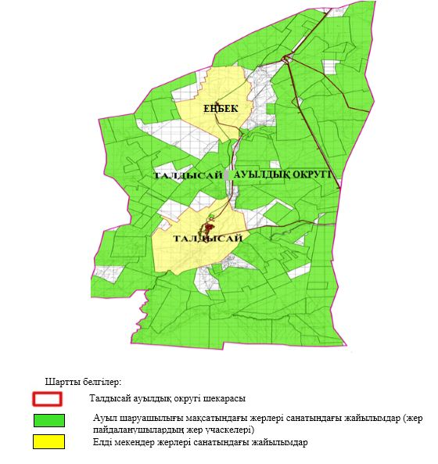

|  |  |
| --- | --- |
|  | Талдысай ауылдық округінде жайылымдарды басқару және оларды пайдалану жөніндегі 2021-2022 жылдарға арналған жоспарға 2 қосымша |

**Жайылым айналымдарының қолайлы схемалары**

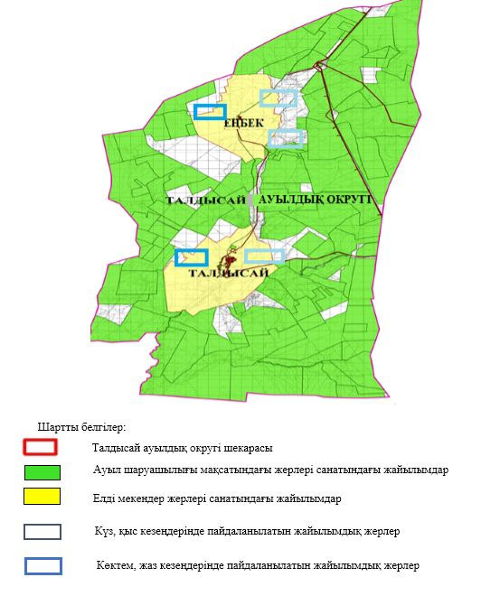

|  |  |
| --- | --- |
|  | Талдысай ауылдық округінде жайылымдарды басқару және оларды пайдалану жөніндегі 2021-2022 жылдарға арналған жоспарға 3 қосымша |

**Жайылымдардың, оның ішінде маусымдық жайылымдардың сыртқы және ішкі шекаралары мен алаңдары, жайылымдық инфрақұрылым объектілері белгіленген картасы**

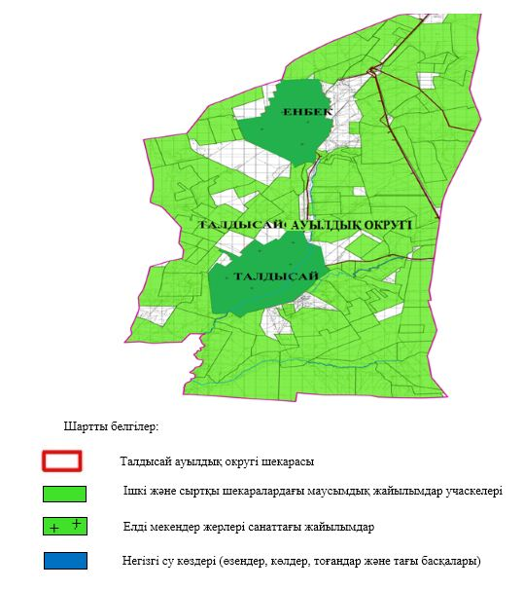

|  |  |
| --- | --- |
|  | Талдысай ауылдық округінде жайылымдарды басқару және оларды пайдалану жөніндегі 2021-2022 жылдарға арналған жоспарға 4 қосымша |

**Жайылым пайдаланушылардың су тұтыну нормасына сәйкес жасалған су көздеріне (көлдерге, өзендерге, тоғандарға, апандарға, суару немесе суландыру арналарына, құбырлы немесе шахта құдықтарына) қол жеткізу схемасы**

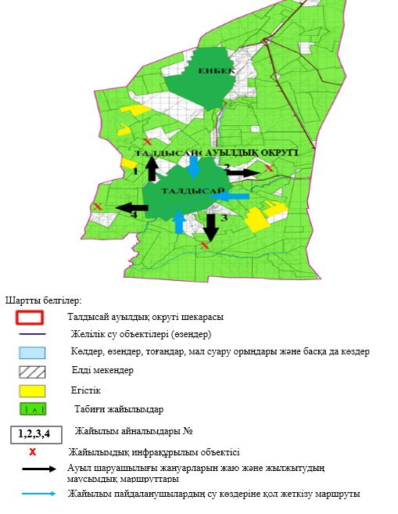

|  |  |
| --- | --- |
|  | Талдысай ауылдық округінде жайылымдарды басқару және оларды пайдалану жөніндегі 2021-2022 жылдарға арналған жоспарға 5 қосымша |

**Жайылымдары жоқ жеке және (немесе) заңды тұлғалардың ауыл шаруашылығы жануарларының мал басын орналастыру үшін жайылымдарды қайта бөлу және оны берілетін жайылымдарға ауыстыру схемасы**

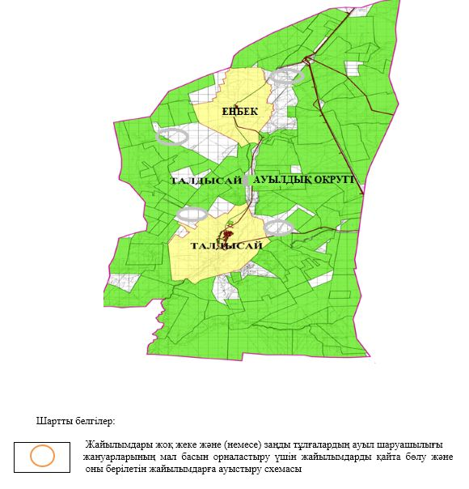

|  |  |
| --- | --- |
|  | Талдысай ауылдық округінде жайылымдарды басқару және оларды пайдалану жөніндегі 2021-2022 жылдарға арналған жоспарға 6 қосымша |

**Ауылда, ауылдық округ маңында орналасқан жайылымдармен қамтамасыз етілмеген жеке және (немесе) заңды тұлғалардың ауыл шаруашылығы жануарларының мал басын шалғайдағы жайылымдарға орналастыру схемасы**

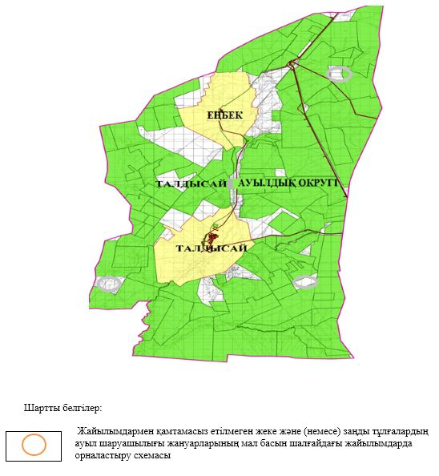

|  |  |
| --- | --- |
|  | Талдысай ауылдық округінде 2021-2022 жылдарға арналған жайылымдарды және оларды пайдалану басқару жөніндегі жоспарға 7 қосымша |

**Ауыл шаруашылығы жануарларын жаюдың және айдаудың маусымдық маршруттарын белгілейтін жайылымдарды пайдалану жөніндегі күнтізбелік графигі**

|  |  |  |  |  |  |  |  |  |  |
| --- | --- | --- | --- | --- | --- | --- | --- | --- | --- |
| № | Ауылдық округ атауы | 2021 жылғы қоршаулар саны | | | | 2022 жылғы қоршаулар саны | | | |
| 1 | 2 | 3 | 4 | 1 | 2 | 3 | 4 |
| 1 | Талдысай | КЖМ | ЖМ | ДҚ | ЖКМ | КЖМ | ЖМ | ЖКМ | ДҚ |

      Ескерту: аббревиатуралардың толық жазылуы:

      КЖМ –көктемгі-жазғы маусым;

      ЖКМ – жазғы-күзгі маусым;

      ЖМ – жазғы маусым;

      ДҚ – демалушы қоршау

|  |  |
| --- | --- |
|  | Мұғалжар аудандық мәслихатының 2021 жылғы 29 шілдедегі № 73 шешіміне 2 қосымша |

**Жұрын ауылдық округінде жайылымдарды басқару және оларды пайдалану жөніндегі 2021-2022 жылдарға арналған жоспар**

      Осы Жұрын ауылдық округінде жайылымдарды басқару және оларды пайдалану жөніндегі 2021-2022 жылдарға арналған жоспар (бұдан әрі - Жоспар) Қазақстан Республикасының 2001 жылғы 23 қаңтардағы "Қазақстан Республикасындағы жергілікті мемлекеттік басқару және өзін-өзі басқару туралы" Заңына, 2017 жылғы 20 ақпандағы "Жайылымдар туралы" Заңына, Қазақстан Республикасы Премьер-Министрінің орынбасары-Қазақстан Республикасының Ауыл шаруашылығы министрінің 2017 жылдың 24 сәуірдегі № 173 "Жайылымдарды ұтымды пайдалану қағидаларын бекіту туралы" бұйрығына (нормативтік құқықтық актілерді мемлекеттік тіркеу Тізілімінде № 15090 тіркелген), Қазақстан Республикасының Ауыл шаруашылығы министрінің 14 сәуірдегі № 3-3/332 "Жайылымдардың жалпы алаңына жүктеменің рұқсат етілген шекті нормасын бекіту туралы" бұйрығына (нормативтік құқықтық актілерді мемлекеттік тіркеу Тізілімінде № 11064 тіркелген) сәйкес әзірленді.

      Жоспар жайылымдарды ұтымды пайдалану, жемшөпке қажеттілікті тұрақты қамтамасыз ету және жайылымдардың тозуы процестерін болғызбау мақсатында қабылданады.

      Жоспар құрамында:

      1) құқық белгілейтін құжаттар негізінде жер санаттары, жер учаскелерінің меншік иелері және жер пайдаланушылар бөлінісінде Жұрын ауылдық округі аумағында жайылымдардың орналасу схемасы (картасы) (1 қосымша);

      2) жайылым айналымдарының қолайлы схемалары (2 қосымша);

      3) жайылымдардың, оның ішінде маусымдық жайылымдардың сыртқы және ішкі шекаралары мен алаңдары, жайылымдық инфрақұрылым объектілері белгіленген картасы (3 қосымша);

      4) жайылым пайдаланушылардың су тұтыну нормасына сәйкес жасалған су көздеріне (көлдерге, өзендерге, тоғандарға, апандарға, суару немесе суландыру арналарына, құбырлы немесе шахта құдықтарына) қол жеткізу схемасы (4 қосымша);

      5) жайылымдары жоқ жеке және (немесе) заңды тұлғалардың ауыл шаруашылығы жануарларының мал басын орналастыру үшін жайылымдарды қайта бөлу және оны берілетін жайылымдарға ауыстыру схемасы (5 қосымша);

      6) ауыл, ауылдық округ маңында орналасқан жайылымдармен қамтамасыз етілмеген жеке және (немесе) заңды тұлғалардың ауыл шаруашылығы жануарларының мал басын шалғайдағы жайылымдарда орналастыру схемасы (6 қосымша);

      7) ауыл шаруашылығы жануарларын жаюдың және айдаудың маусымдық маршруттарын белгілейтін жайылымдарды пайдалану жөніндегі күнтізбелік графигі (7 қосымша);

      8) тиісті әкімшілік-аумақтық бірлікте жайылымдарды ұтымды пайдалану үшін қажетті өзге де талаптарды қамтиды.

      Жоспар жайылымдарды геоботаникалық зерттеп-қараудың жай-күйі туралы мәліметтер, ветеринариялық-санитариялық объектілер туралы мәліметтер, иелерін – жайылым пайдаланушыларды, жеке және (немесе) заңды тұлғаларды көрсете отырып, ауыл шаруашылығы жануарлары мал басының саны туралы деректер, ауыл шаруашылығы жануарларының түрлері мен жыныстық жас топтары бойынша қалыптастырылған үйірлердің, отарлардың, табындардың саны туралы деректер, шалғайдағы жайылымдарда жаю үшін ауыл шаруашылығы жануарларының мал басын қалыптастыру туралы мәліметтер, екпе және аридтік жайылымдарда ауыл шаруашылығы жануарларын жаю ерекшеліктері, малды айдап өтуге арналған сервитуттар туралы мәліметтер, мемлекеттік органдар, жеке және (немесе) заңды тұлғалар берген өзге де деректер ескеріле отырып қабылданған.

      Әкімшілік-аумақтық бөлініс бойынша Жұрын ауылдық округінде 4 ауылдық елді мекендер бар.

      Жұрын ауылдық округі аумағының жалпы көлемі 214 945 гектар, оның ішінде егістік – 3757 гектар, шабындық – 24 гектар, жайылым – 209 937 гектар, 1 169 гектар басқа алаптар.

      Жер санаттары бойынша:

      ауыл шаруашылығы мақсатындағы жерлер – 120 290 гектар;

      елді мекендердің жері – 29 124 гектар;

      орман қоры жерлері – 5 443 гектар;

      қордағы жерлер – 60 088 гектар болып бөлінеді.

      Табиғи жағдайлар бойынша Жұрын ауылдық округінің аумағы агроклиматтық көрсеткіш бойынша құрғақ далалық, далалық зонаға жатады, қатал ұзақ қыста, қысқа қалыпты ыстық жазда, қыстың және жаз температураларының күрт қарама-қайшылықтарымен, жылдық жауын-шашынның аз мөлшерімен, құрғақшылықпен сипатталады. Өсімдік жамылғысы әртүрлі, селеулі-бетегелі жусанды және бетегелі-жусанды, тобылғы-қараған бұталы өсімдіктер. Топырағы қызыл қоңыр, қоңыр, аз гумусты. Жұрын ауылдық округінің кей аумақтары жайпақ-еңісті жазықтан, өзендер аңғарынан, қатты жырылған жыралардан құралған. Өсімдік жамылғысы тұрақты емес және жеткіліксіз ылғалданған жағдайда, жалпы жазықтық сипатты және аздаған қанық түрлерімен ерекшеленді. Жер оты көктемгі-жазғы-күзгі жайылым ретінде қолданылады, жер бедерінің жағдайына қарай шөп шабуға да болады. Жайылымды тиімді пайдалану, тозуының алдын алу әрбір малды оған қолданылатын шөптің қажеттілігіне қарай орналастыру болып табылады. Ал Жұрын ауылдық округі жайылымдарына жалпы сипаттама жасайтын болсақ, олардың өнімділігі тұрақты емес, жауын-қардың аз-көптігіне қарап әр жылдарда өзгеріп отырады. Шөбінің өнімділігі жылдың ауа райының жағдайына қарай, гектарына 1,0 центнерден 3 центнерге дейін болады. Жайылым шөбінің аздығы және маусымдап пайдаланылатын жайылымдардың бытыраңқылығы себепті малды алыстағы көктемгі, жазғы және күзгі-қысқы жайылымдарға жаюды керек етеді. Кей жылдары қыстың жұмсақтығына қарай шаруашылық құрылымдардың малдары көбіне жайылымда болады.

      2021 жылдың 1 қаңтарына Жұрын ауылдық округінде (халықтың жеке ауласы) ірі қара мал 993 бас, оның ішінде аналық мал басы 672 бас, 2033 бас қой мен ешкілер, 60 бас жылқы бар. Оның ішінде:

      Жұрын ауылында: ірі қара мал 682 бас, оның ішінде аналық мал 489 бас, қой мен ешкілер 1432 бас, жылқы 32 бас.

      Жайылым көлемі 18 871 гектарды құрайды.

      Көлденең Темір ауылында: ірі қара мал 110 бас, оның ішінде аналық мал 456 бас, қой мен ешкілер 397 бас, жылқы 9 бас.

      Жайылым көлемі 4 658 гектарды құрайды.

      Көбелей ауылында: ірі қара мал – 164 бас, оның ішінде аналық мал - 159 бас, қой мен ешкілер – 24 бас, жылқы – 19 бас.

      Жайылым көлемі 4 973 гектарды құрайды.

      Разъезд 53: ірі қара мал 37 бас, оның ішінде аналық мал 456 бас, қой мен ешкілер 180 бас.

      Жұрын ауылдық округінің шаруа қожалықтарындағы мал басы: ірі қара мал 3149 бас, қой мен ешкілер 4842 бас, 1211 бас жылқы.

      Шаруа қожалықтарының жайылым алаңы 117 136 гектарды құрайды.

      Жұрын ауылдық округінде 1 мал дәрігерлік пункті, 1 мал көміндісі бар.

      Жайылымдық жемшөп жануарлар рационының едәуір бөлігін құрайды. Шөпте азыққа қарағанда әлдеқайда көп қоректік заттар бар. Малды жайылымда ұстау жақсы дамуына ықпал етеді және жануарлардың өсуін күшейтеді, сау төл алу үшін қолайлы жағдайлар жасалады.

      Жұрын ауылдық округінде табиғи жайылымдардың маусымдық сипаты айқын байқалады. Жұрын ауылдық округі аумағында мәдени және аридтік жайылымдар жоқ. Барлық жайылымдар саны мен мөлшері жайылымның шығымдылығына, мал санына және жасыл шөпті азықтандыру нормаларына байланысты учаскелерге (қоршауларға) бөлінеді. Ауыл маңындағы жайылымдарды тыныстандырып, демалдыру үшін маусымдық жайылымдарды көшпелі жолмен дәстүрлі пайдаланған жөн, ал алыс маусымдық жайылымдарда алдын ала белгіленген учаскелерде мал жаю керек. Жайылымдарды тиімді пайдалану оны пайдалану мерзімінің түрлі схемасын кезектестіру жолымен жүргізіледі. Жайылым айналымы деп табиғи жайылымдарды бір жылдан бастап жақсартуға бағытталған немесе оның өнімділігін төмендетпей бірнеше жылдан кейін қайталанатын шаралар жүйесі түсініледі. Жалпы, жайылым айналымы мен қоршаған ортаны пайдалану жүйесін қолдану, маусымдар бойынша кезектестіру, өсімдіктердің өнімділігін сақтауға мүмкіндік береді.

      Жұрын ауылдық округіндегі кең таралған бетеге, селеу, жусан мен әртүрлі шөптерден тұратын жайылымдар үшін барынша қолайлысы жыл сайын ретімен, жылдың барлық маусымында мал жайып, кезек-кезек 4-белдеулі жайылым айналымын жасау. Әрбір малды қоршап бағатын учаскелер жыл бойы тек бір маусым пайдалануы тиіс, егер учаске көктемде пайдаланылса, келесі жылы бұл учаске жазда, ал келесі жылы күзде пайдалануы тиіс. Тек осы жағдайда ғана жайылымдық өсімдіктердің тұқым тастауы мүмкін және азып тозған учаскелер бұрынғы өнімділігін қалпына келтіре алады.

      Жайылымдық процесті реттеу, жайылымның айдау кезектілігі, тыңайтқыштар, өсімдіктерді себу жайылымдардың жалпы өнімділігін арттырады және олардың сақталуын қамтамасыз етеді.

      Жұрын ауылдық округі бойынша ауылшаруашылығы малдарын қамтамасыз ету үшін барлығы 117 136 гектар жайылымдық жерлер бар. Елді мекен шегінде 28 412 гектар жайылым бар.

      Жұрын ауылдық округінде мал айдауға арналған сервитуттар орнатылмаған.

      Жоғарыда баяндалғанның негізінде, Қазақстан Республикасының "Жайылымдар туралы" Заңының 15 бабына сәйкес жергілікті халықтың мұқтаждығы үшін (Жұрын ауылы, Көлденең Темір ауылы, Көбелей ауылы, Разъезд 53) ауылшаруашылығы жануарларының аналық (сауын) мал басын ұстау бойынша елді мекеннің 6720 гектар бар жайылымдық алқаптарында, жүктеме нормасы 10 гектар/бас болғанда қажеттілік туындамайды.

      Жүктеме нормасы ірі қара мал басына 10 гектар/бас, қой мен ешкілер – 2 гектар/бас, жылқы – 12 гектар/бас болғанда жергілікті халықтың басқа ауылшаруашылығы малдарын жаю бойынша жайылымдық жерлердің қажеттілігі туындамайды.

      Қажеттілік:

      ірі қара мал үшін - 993 бас х 10 гектар/бас = 9 930 гектар;

      қой мен ешкілер үшін - 2033 бас х 2 гектар/бас = 4 066 гектар;

      жылқы үшін - 60 бас х 12 гектар/бас = 720 гектар.

      9930+4066+720 = 14 716 гектар.

|  |  |
| --- | --- |
|  | Жұрын ауылдық округінде жайылымдарды басқару және оларды пайдалану жөніндегі 2021-2022 жылдарға арналған жоспарға 1 қосымша |

**Жұрын ауылдық округінің аумағында құқық белгілейтін құжаттар негізінде жер санаттары, жер учаскелерінің меншік иелері және жер пайдаланушылар бөлінісінде жайылымдардың орналасу схемасы (картасы)**

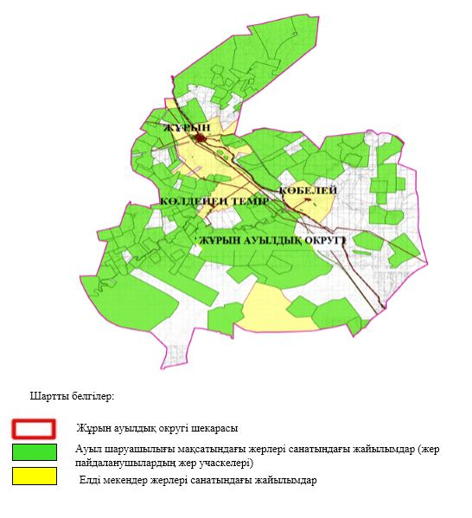

|  |  |
| --- | --- |
|  | Жұрын ауылдық округінде жайылымдарды басқару және оларды пайдалану жөніндегі 2021-2022 жылдарға арналған жоспарға 2 қосымша |

**Жайылым айналымдарының қолайлы схемалары**

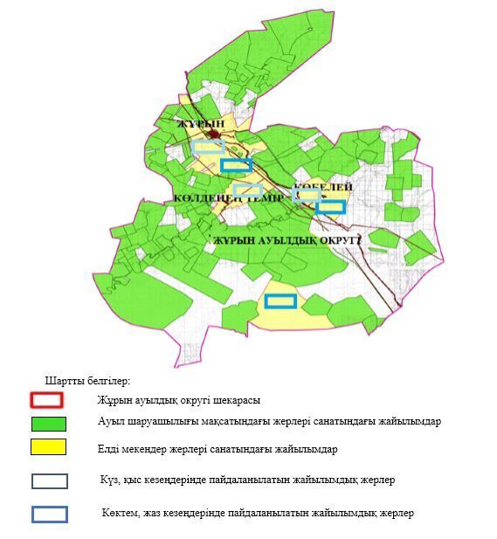

|  |  |
| --- | --- |
|  | Жұрын ауылдық округінде жайылымдарды басқару және оларды пайдалану жөніндегі 2021-2022 жылдарға арналған жоспарға 3 қосымша |

**Жайылымдардың, оның ішінде маусымдық жайылымдардың сыртқы және ішкі шекаралары мен алаңдары, жайылымдық инфрақұрылым объектілері белгіленген картасы**

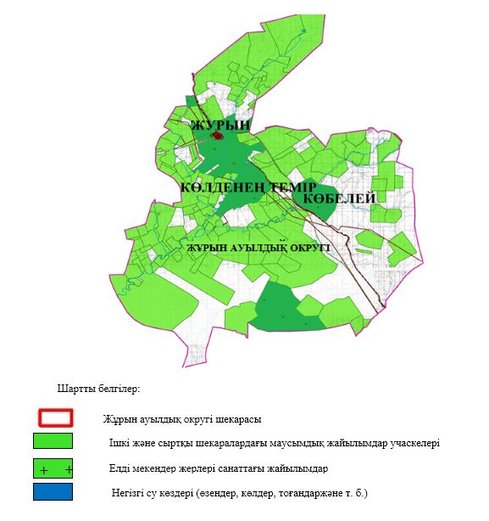

|  |  |
| --- | --- |
|  | Жұрын ауылдық округінде жайылымдарды басқару және оларды пайдалану жөніндегі 2021-2022 жылдарға арналған жоспарға 4 қосымша |

**Жайылым пайдаланушылардың су тұтыну нормасына сәйкес жасалған су көздеріне (көлдерге, өзендерге, тоғандарға, апандарға, суару немесе суландыру арналарына, құбырлы немесе шахта құдықтарына) қол жеткізу схемасы**

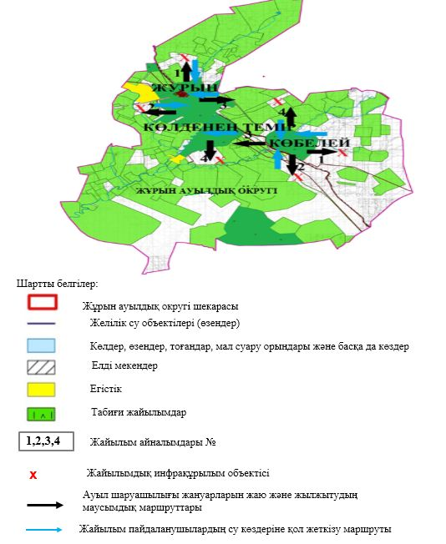

|  |  |
| --- | --- |
|  | Жұрын ауылдық округінде жайылымдарды басқару және оларды пайдалану жөніндегі 2021-2022 жылдарға арналған жоспарға 5 қосымша |

**Жайылымдары жоқ жеке және (немесе) заңды тұлғалардың ауыл шаруашылығы жануарларының мал басын орналастыру үшін жайылымдарды қайта бөлу және оны берілетін жайылымдарға ауыстыру схемасы**

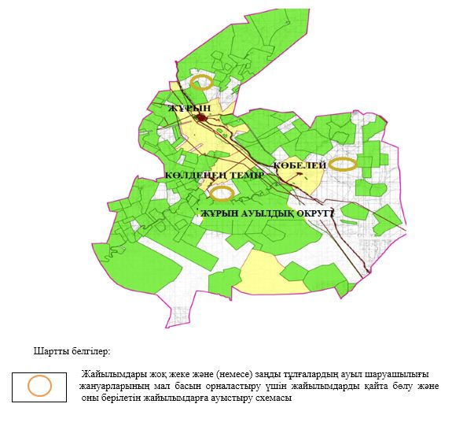

|  |  |
| --- | --- |
|  | Жұрын ауылдық округінде жайылымдарды басқару және оларды пайдалану жөніндегі 2021-2022 жылдарға арналған жоспарға 6 қосымша |

**Ауылда, ауылдық округ маңында орналасқан жайылымдармен қамтамасыз етілмеген жеке және (немесе) заңды тұлғалардың ауыл шаруашылығы жануарларының мал басын шалғайдағы жайылымдарға орналастыру схемасы**

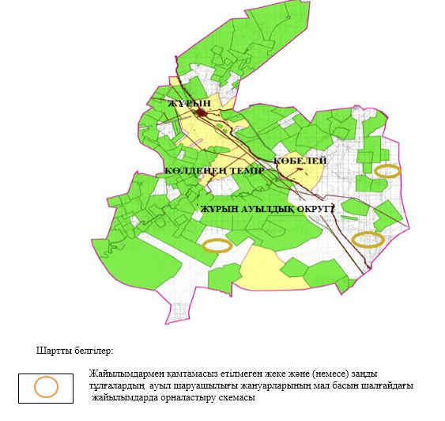

|  |  |
| --- | --- |
|  | Жұрын ауылдық округінде 2021-2022 жылдарға арналған жайылымдарды және оларды пайдалану басқару жөніндегі жоспарға 7 қосымша |

**Ауыл шаруашылығы жануарларын жаюдың және айдаудың маусымдық маршруттарын белгілейтін жайылымдарды пайдалану жөніндегі күнтізбелік графигі**

|  |  |  |  |  |  |  |  |  |  |
| --- | --- | --- | --- | --- | --- | --- | --- | --- | --- |
| № | Ауылдық округ атауы | 2021 жылғы қоршаулар саны | | | | 2022 жылғы қоршаулар саны | | | |
| 1 | 2 | 3 | 4 | 1 | 2 | 3 | 4 |
| 1 | Жұрын | КЖМ | ЖМ | ДҚ | ЖКМ | КЖМ | ЖМ | ЖКМ | ДҚ |

      Ескерту: аббревиатуралардың толық жазылуы:

      КЖМ –көктемгі-жазғы маусым;

      ЖКМ – жазғы-күзгі маусым;

      ЖМ – жазғы маусым;

      ДҚ – демалушы қоршау

|  |  |
| --- | --- |
|  | Мұғалжар аудандық мәслихатының 2021 жылғы 29 шілдедегі № 73 шешіміне 3 қосымша |

**Егіндібұлақ ауылдық округінде жайылымдарды басқару және оларды пайдалану жөніндегі 2021-2022 жылдарға арналған жоспар**

      Осы Егіндібұлақ ауылдық округінде жайылымдарды басқару және оларды пайдалану жөніндегі 2021-2022 жылдарға арналған жоспар (бұдан әрі - Жоспар) Қазақстан Республикасының 2001 жылғы 23 қаңтардағы "Қазақстан Республикасындағы жергілікті мемлекеттік басқару және өзін-өзі басқару туралы" Заңына, 2017 жылғы 20 ақпандағы "Жайылымдар туралы" Заңына, Қазақстан Республикасы Премьер-Министрінің орынбасары-Қазақстан Республикасының Ауыл шаруашылығы министрінің 2017 жылдың 24 сәуірдегі № 173 "Жайылымдарды ұтымды пайдалану қағидаларын бекіту туралы" бұйрығына (нормативтік құқықтық актілерді мемлекеттік тіркеу Тізілімінде № 15090 тіркелген), Қазақстан Республикасының Ауыл шаруашылығы министрінің 14 сәуірдегі № 3-3/332 "Жайылымдардың жалпы алаңына жүктеменің рұқсат етілген шекті нормасын бекіту туралы" бұйрығына (нормативтік құқықтық актілерді мемлекеттік тіркеу Тізілімінде № 11064 тіркелген) сәйкес әзірленді.

      Жоспар жайылымдарды ұтымды пайдалану, жемшөпке қажеттілікті тұрақты қамтамасыз ету және жайылымдардың тозуы процестерін болғызбау мақсатында қабылданады және ауыл шаруашылығы жануарларын жаю дәстүрі ескеріледі.

      Жоспар құрамында:

      1) құқық белгілейтін құжаттар негізінде жер санаттары, жер учаскелерінің меншік иелері және жер пайдаланушылар бөлінісінде Егіндібұлақ ауылдық округі аумағында жайылымдардың орналасу схемасы (картасы) (1 қосымша);

      2) жайылым айналымдарының қолайлы схемалары (2 қосымша);

      3) жайылымдардың, оның ішінде маусымдық жайылымдардың сыртқы және ішкі шекаралары мен алаңдары, жайылымдық инфрақұрылым объектілері белгіленген картасы (3 қосымша);

      4) жайылым пайдаланушылардың су тұтыну нормасына сәйкес жасалған су көздеріне (көлдерге, өзендерге, тоғандарға, апандарға, суару немесе суландыру арналарына, құбырлы немесе шахта құдықтарына) қол жеткізу схемасы (4 қосымша);

      5) жайылымдары жоқ жеке және (немесе) заңды тұлғалардың ауыл шаруашылығы жануарларының мал басын орналастыру үшін жайылымдарды қайта бөлу және оны берілетін жайылымдарға ауыстыру схемасы (5 қосымша);

      6) ауыл, ауылдық округ маңында орналасқан жайылымдармен қамтамасыз етілмеген жеке және (немесе) заңды тұлғалардың ауыл шаруашылығы жануарларының мал басын шалғайдағы жайылымдарда орналастыру схемасы (6 қосымша);

      7) ауыл шаруашылығы жануарларын жаюдың және айдаудың маусымдық маршруттарын белгілейтін жайылымдарды пайдалану жөніндегі күнтізбелік графигі (7 қосымша);

      8) тиісті әкімшілік-аумақтық бірлікте жайылымдарды ұтымды пайдалану үшін қажетті өзге де талаптарды қамтиды.

      Жоспар жайылымдарды геоботаникалық зерттеп-қараудың жай-күйі туралы мәліметтер, ветеринариялық-санитариялық объектілер туралы мәліметтер, иелерін – жайылым пайдаланушыларды, жеке және (немесе) заңды тұлғаларды көрсете отырып, ауыл шаруашылығы жануарлары мал басының саны туралы деректер, ауыл шаруашылығы жануарларының түрлері мен жыныстық жас топтары бойынша қалыптастырылған үйірлердің, отарлардың, табындардың саны туралы деректер, шалғайдағы жайылымдарда жаю үшін ауыл шаруашылығы жануарларының мал басын қалыптастыру туралы мәліметтер, екпе және аридтік жайылымдарда ауыл шаруашылығы жануарларын жаю ерекшеліктері, малды айдап өтуге арналған сервитуттар туралы мәліметтер, мемлекеттік органдар, жеке және (немесе) заңды тұлғалар берген өзге де деректер ескеріле отырып қабылданған.

      Әкімшілік-аумақтық бөлініс бойынша Егіндібұлақ ауылдық округінде 2 ауылдық елді мекендер бар.

      Егіндібұлақ ауылдық округі аумағының жалпы көлемі 448 789 гектар, оның ішінде шабындық – 475 га, жайылым жерлері – 446 691 га, бақша - 4 гектар, басқа алаптар – 1 623 гектар.

      Жер санаттары бойынша:

      ауыл шаруашылығы мақсатындағы жерлер – 116 964 гектар;

      елді мекендердің жері – 31 720 гектар;

      қордағы жерлер – 300 105 гектар болып бөлінеді.

      Табиғи жағдайлар бойынша Егіндібұлақ ауылдық округінің аумағы агроклиматтық көрсеткіш бойынша құрғақ далалық, жартылай шөлейтті зонаға жатады, қатал ұзақ қыста, қысқа қалыпты ыстық жазда, қыстың және жаз температураларының күрт қарама-қайшылықтарымен, жылдық жауын-шашынның аз мөлшерімен, құрғақшылықпен сипатталады. Өсімдік жамылғысы әртүрлі, селеулі-бетегелі жусанды және бетегелі-жусанды, тобылғы-қараған бұталы өсімдіктер. Топырағы ашық қызыл қоңыр, аз гумусты. Егіндібұлақ ауылдық округінің кей аумақтары жайпақ-еңісті жазықтан, өзендер аңғарынан, қатты жырылған жыралардан құралған. Өсімдік жамылғысы тұрақты емес және жеткіліксіз ылғалданған жағдайда, жалпы жазықтық сипатты және аздаған қанық түрлерімен ерекшеленді. Жер оты көктемгі-жазғы-күзгі жайылым ретінде қолданылады, жер бедерінің жағдайына қарай шөп шабуға да болады. Жайылымды тиімді пайдалану, тозуының алдын алу әрбір малды оған қолданылатын шөптің қажеттілігіне қарай орналастыру болып табылады. Ал Егіндібұлақ ауылдық округінің жайылымдарына жалпы сипаттама жасайтын болсақ, олардың өнімділігі тұрақты емес, жауын-қардың аз-көптігіне қарап әр жылдарда өзгеріп отырады. Шөбінің өнімділігі жылдың ауа райының жағдайына қарай, гектарына 1,0 центнерден 3 центнерге дейін болады. Жайылым шөбінің аздығы және маусымдап пайдаланылатын жайылымдардың бытыраңқылығы себепті малды алыстағы көктемгі, жазғы және күзгі-қысқы жайылымдарға жаюды керек етеді. Кей жылдары қыстың жұмсақтығына қарай шаруашылық құрылымдардың малдары көбіне жайылымда болады.

      2021 жылдың 1 қаңтарына Егіндібұлақ ауылдық округінде (халықтың жеке ауласы) ірі қара мал 1077 бас, оның ішінде аналық мал басы 500 бас, 7983 бас қой мен ешкілер, 258 бас жылқы бар. Оның ішінде:

      Бұлақты ауылында: ірі қара мал 835 бас, оның ішінде аналық мал 368 бас, қой мен ешкілер 4553 бас, жылқы 177 бас.

      Жайылым көлемі 22 863 гектарды құрайды.

      Миялыкөл ауылында: ірі қара мал 242 бас, оның ішінде аналық мал 138 бас, қой мен ешкілер 601 бас, жылқы 92 бас.

      Жайылым көлемі 8 061 гектарды құрайды.

      Егіндібұлақ ауылдық округінің жауапкершілігі шектеулі серіктестіктер, шаруа қожалықтарындағы мал басы: ірі қара мал 2802 бас, қой мен ешкілер 4150 бас, жылқы 1711 бас.

      Жауапкершілігі шектеулі серіктестіктер, шаруа қожалықтарының жайылым алаңы 115 722 гектарды құрайды.

      Егіндібұлақ ауылдық округінде 1 мал дәрігерлік пункті, 1 мал көміндісі бар.

      Жайылымдық жемшөп жануарлар рационының едәуір бөлігін құрайды. Шөпте азыққа қарағанда әлдеқайда көп қоректік заттар бар. Малды жайылымда ұстау жақсы дамуына ықпал етеді және жануарлардың өсуін күшейтеді, сау төл алу үшін қолайлы жағдайлар жасалады. Егіндібұлақ ауылдық округінде табиғи жайылымдардың маусымдық сипаты айқын байқалады. Егіндібұлақ ауылдық округі аумағында мәдени және аридтік жайылымдар жоқ. Барлық жайылымдар саны мен мөлшері жайылымның шығымдылығына, мал санына және жасыл шөпті азықтандыру нормаларына байланысты учаскелерге (қоршауларға) бөлінеді. Ауыл маңындағы жайылымдарды тыныстандырып, демалдыру үшін маусымдық жайылымдарды көшпелі жолмен дәстүрлі пайдаланған жөн, ал алыс маусымдық жайылымдарда алдын ала белгіленген учаскелерде мал жаю керек. Жайылымдарды тиімді пайдалану оны пайдалану мерзімінің түрлі схемасын кезектестіру жолымен жүргізіледі. Жайылым айналымы деп табиғи жайылымдарды бір жылдан бастап жақсартуға бағытталған немесе оның өнімділігін төмендетпей бірнеше жылдан кейін қайталанатын шаралар жүйесі түсініледі. Жалпы, жайылым айналымы мен қоршаған ортаны пайдалану жүйесін қолдану, маусымдар бойынша кезектестіру, өсімдіктердің өнімділігін сақтауға мүмкіндік береді.

      Егіндібұлақ ауылдық округіндегі кең таралған бетеге, селеу, жусан мен әртүрлі шөптерден тұратын жайылымдар үшін барынша қолайлысы жыл сайын ретімен, жылдың барлық маусымында мал жайып, кезек-кезек 4-белдеулі жайылым айналымын жасау. Әрбір малды қоршап бағатын учаскелер жыл бойы тек бір маусым пайдалануы тиіс, егер учаске көктемде пайдаланылса, келесі жылы бұл учаске жазда, ал келесі жылы күзде пайдалануы тиіс. Тек осы жағдайда ғана жайылымдық өсімдіктердің тұқым тастауы мүмкін және азып тозған учаскелер бұрынғы өнімділігін қалпына келтіре алады.

      Жайылымдық процесті реттеу, жайылымның айдау кезектілігі, тыңайтқыштар, өсімдіктерді себу жайылымдардың жалпы өнімділігін арттырады және олардың сақталуын қамтамасыз етеді.

      Егіндібұлақ ауылдық округі бойынша ауылшаруашылығы малдарын қамтамасыз ету үшін барлығы 115 722 гектар жайылымдық жерлер бар. Елді мекен шегінде 30 924 гектар жайылым бар.

      Егіндібұлақ ауылдық округінде мал айдауға арналған сервитуттар орнатылмаған.

      Жоғарыда баяндалғанның негізінде, Қазақстан Республикасының "Жайылымдар туралы" Заңының 15 бабына сәйкес жергілікті халықтың мұқтаждығы үшін (Бұлақты ауылы, Миялыкөл ауылы) ауылшаруашылығы жануарларының аналық (сауын) мал басын ұстау бойынша елді мекеннің 5 890 гектар бар жайылымдық алқаптарында, жүктеме нормасы 10 гектар/бас болғанда қажеттілік туындамайды.

      Жүктеме нормасы ірі қара мал басына 10 гектар/бас, қой мен ешкілер – 2 гектар/бас, жылқы – 12 гектар/бас болғанда жергілікті халықтың басқа ауылшаруашылығы малдарын жаю бойынша жайылымдық жерлердің қажеттілігі туындамайды.

      Қажеттілік:

      мүйізді ірі қара үшін - 1077 бас х 10 гектар/бас = 10 770 гектар;

      қой мен ешкілер үшін - 7983 бас х 2 гектар/бас = 15 966 гектар;

      жылқы үшін - 258 бас х 12 гектар/бас = 3 096 гектар.

      10770+15966+3096 = 29 832 гектар.

|  |  |
| --- | --- |
|  | Егіндібұлақ ауылдық округінде жайылымдарды басқару және оларды пайдалану жөніндегі 2021-2022 жылдарға арналған жоспарға 1 қосымша |

**Құқық белгілейтін құжаттар негізінде жер санаттары, жер учаскелерінің меншік иелері және жер пайдаланушылар бөлінісінде Егіндібұлақ ауылдық округі аумағында жайылымдардың орналасу схемасы (картасы)**

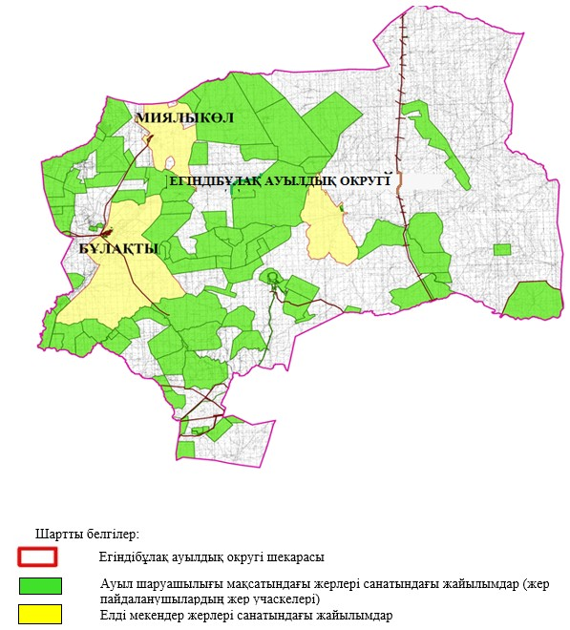

|  |  |
| --- | --- |
|  | Егіндібұлақ ауылдық округінде жайылымдарды басқару және оларды пайдалану жөніндегі 2021-2022 жылдарға арналған жоспарға 2 қосымша |

**Жайылым айналымдарының қолайлы схемалары**

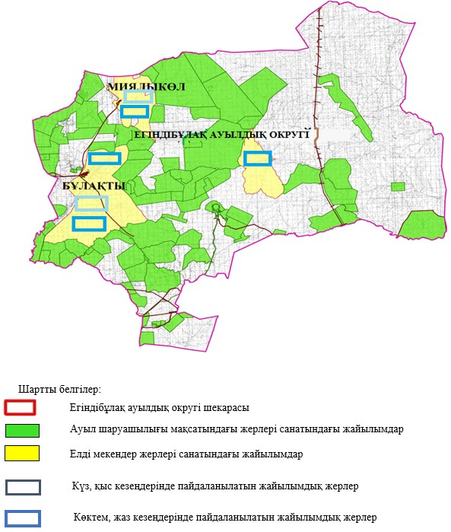

|  |  |
| --- | --- |
|  | Егіндібұлақ ауылдық округінде жайылымдарды басқару және оларды пайдалану жөніндегі 2021-2022 жылдарға арналған жоспарға 3 қосымша |

**Жайылымдардың, оның ішінде маусымдық жайылымдардың сыртқы және ішкі шекаралары мен алаңдары, жайылымдық инфрақұрылым объектілері белгіленген картасы**

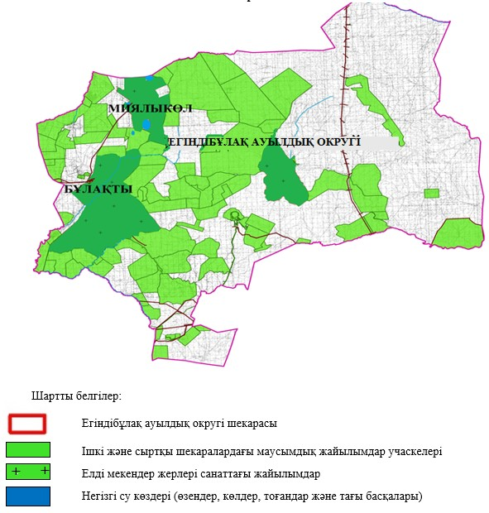

|  |  |
| --- | --- |
|  | Егіндібұлақ ауылдық округінде жайылымдарды басқару және оларды пайдалану жөніндегі 2021-2022 жылдарға арналған жоспарға 4 – қосымша |

**Жайылым пайдаланушылардың су тұтыну нормасына сәйкес жасалған су көздеріне (көлдерге, өзендерге, тоғандарға, апандарға, суару немесе суландыру арналарына, құбырлы немесе шахта құдықтарына) қол жеткізу схемасы**

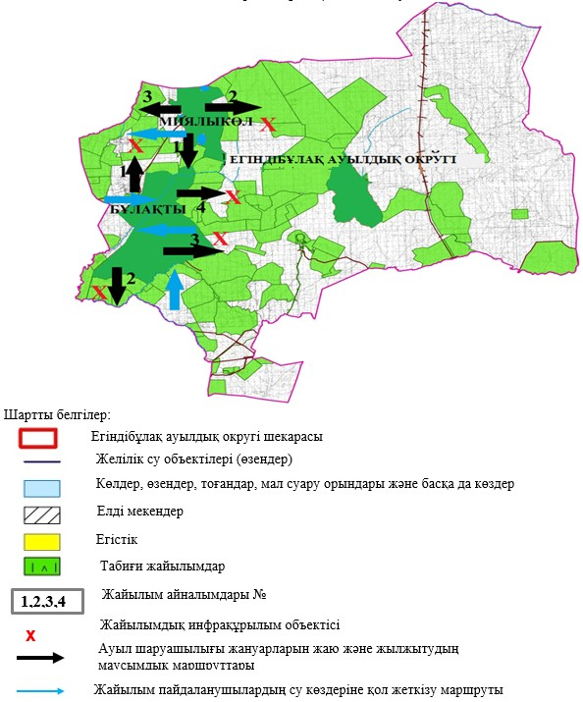

|  |  |
| --- | --- |
|  | Егіндібұлақ ауылдық округінде жайылымдарды басқару және оларды пайдалану жөніндегі 2021-2022 жылдарға арналған жоспарға 5 – қосымша |

**Жайылымдары жоқ жеке және (немесе) заңды тұлғалардың ауыл шаруашылығы жануарларының мал басын орналастыру үшін жайылымдарды қайта бөлу және оны берілетін жайылымдарға ауыстыру схемасы**

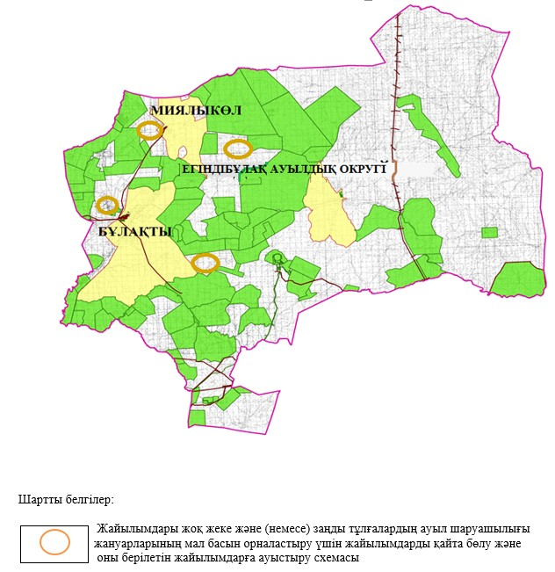

|  |  |
| --- | --- |
|  | Егіндібұлақ ауылдық округінде жайылымдарды басқару және оларды пайдалану жөніндегі 2021-2022 жылдарға арналған жоспарға 6 қосымша |

**Ауылда, ауылдық округ маңында орналасқан жайылымдармен қамтамасыз етілмеген жеке және (немесе) заңды тұлғалардың ауыл шаруашылығы жануарларының мал басын шалғайдағы жайылымдарға орналастыру схемасы**

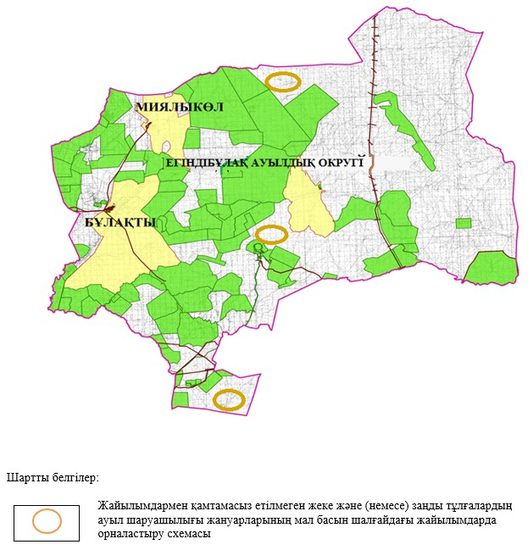

|  |  |
| --- | --- |
|  | Егіндібұлақ ауылдық округінде 2021-2022 жылдарға арналған жайылымдарды және оларды пайдалану басқару жөніндегі жоспарға 7 қосымша |

**Ауыл шаруашылығы жануарларын жаюдың және айдаудың маусымдық маршруттарын белгілейтін жайылымдарды пайдалану жөніндегі күнтізбелік графигі**

|  |  |  |  |  |  |  |  |  |  |
| --- | --- | --- | --- | --- | --- | --- | --- | --- | --- |
| № | Ауылдық округ атауы | 2021 жылғы қоршаулар саны | | | | 2022 жылғы қоршаулар саны | | | |
| 1 | 2 | 3 | 4 | 1 | 2 | 3 | 4 |
| 1 | Егіндібұлақ | КЖМ | ЖМ | ДҚ | ЖКМ | КЖМ | ЖМ | ЖКМ | ДҚ |

      Ескерту: аббревиатуралардың толық жазылуы:

      КЖМ –көктемгі-жазғы маусым;

      ЖКМ – жазғы-күзгі маусым;

      ЖМ – жазғы маусым;

      ДҚ – демалушы қоршау

|  |  |
| --- | --- |
|  | Мұғалжар аудандық мәслихатының 2021 жылғы 29 шілдедегі № 73 шешіміне 4 қосымша |

**Қайыңды ауылдық округінде жайылымдарды басқару және оларды пайдалану жөніндегі 2021-2022 жылдарға арналған жоспар**

      Осы Қайыңды ауылдық округінде жайылымдарды басқару және оларды пайдалану жөніндегі 2021-2022 жылдарға арналған жоспар (бұдан әрі - Жоспар) Қазақстан Республикасының 2001 жылғы 23 қаңтардағы "Қазақстан Республикасындағы жергілікті мемлекеттік басқару және өзін-өзі басқару туралы" Заңына, 2017 жылғы 20 ақпандағы "Жайылымдар туралы" Заңына, Қазақстан Республикасы Премьер-Министрінің орынбасары-Қазақстан Республикасының Ауыл шаруашылығы министрінің 2017 жылдың 24 сәуірдегі № 173 "Жайылымдарды ұтымды пайдалану қағидаларын бекіту туралы" бұйрығына (нормативтік құқықтық актілерді мемлекеттік тіркеу Тізілімінде № 15090 тіркелген), Қазақстан Республикасының Ауыл шаруашылығы министрінің 14 сәуірдегі № 3-3/332 "Жайылымдардың жалпы алаңына жүктеменің рұқсат етілген шекті нормасын бекіту туралы" бұйрығына (нормативтік құқықтық актілерді мемлекеттік тіркеу Тізілімінде № 11064 тіркелген) сәйкес әзірленді.

      Жоспар жайылымдарды ұтымды пайдалану, жемшөпке қажеттілікті тұрақты қамтамасыз ету және жайылымдардың тозуы процестерін болғызбау мақсатында қабылданады және ауыл шаруашылығы жануарларын жаю дәстүрі ескеріледі.

      Жоспар құрамында:

      1) құқық белгілейтін құжаттар негізінде жер санаттары, жер учаскелерінің меншік иелері және жер пайдаланушылар бөлінісінде Қайыңды ауылдық округі аумағында жайылымдардың орналасу схемасы (картасы) (1 қосымша);

      2) жайылым айналымдарының қолайлы схемалары (2 қосымша);

      3) жайылымдардың, оның ішінде маусымдық жайылымдардың сыртқы және ішкі шекаралары мен алаңдары, жайылымдық инфрақұрылым объектілері белгіленген картасы (3 қосымша);

      4) жайылым пайдаланушылардың су тұтыну нормасына сәйкес жасалған су көздеріне (көлдерге, өзендерге, тоғандарға, апандарға, суару немесе суландыру арналарына, құбырлы немесе шахта құдықтарына) қол жеткізу схемасы (4 қосымша);

      5) жайылымдары жоқ жеке және (немесе) заңды тұлғалардың ауыл шаруашылығы жануарларының мал басын орналастыру үшін жайылымдарды қайта бөлу және оны берілетін жайылымдарға ауыстыру схемасы (5 қосымша);

      6) ауыл, ауылдық округ маңында орналасқан жайылымдармен қамтамасыз етілмеген жеке және (немесе) заңды тұлғалардың ауыл шаруашылығы жануарларының мал басын шалғайдағы жайылымдарда орналастыру схемасы (6 қосымша);

      7) ауыл шаруашылығы жануарларын жаюдың және айдаудың маусымдық маршруттарын белгілейтін жайылымдарды пайдалану жөніндегі күнтізбелік графигі (7 қосымша);

      8) тиісті әкімшілік-аумақтық бірлікте жайылымдарды ұтымды пайдалану үшін қажетті өзге де талаптарды қамтиды.

      Жоспар жайылымдарды геоботаникалық зерттеп-қараудың жай-күйі туралы мәліметтер, ветеринариялық-санитариялық объектілер туралы мәліметтер, иелерін – жайылым пайдаланушыларды, жеке және (немесе) заңды тұлғаларды көрсете отырып, ауыл шаруашылығы жануарлары мал басының саны туралы деректер, ауыл шаруашылығы жануарларының түрлері мен жыныстық жас топтары бойынша қалыптастырылған үйірлердің, отарлардың, табындардың саны туралы деректер, шалғайдағы жайылымдарда жаю үшін ауыл шаруашылығы жануарларының мал басын қалыптастыру туралы мәліметтер, екпе және аридтік жайылымдарда ауыл шаруашылығы жануарларын жаю ерекшеліктері, малды айдап өтуге арналған сервитуттар туралы мәліметтер, мемлекеттік органдар, жеке және (немесе) заңды тұлғалар берген өзге де деректер ескеріле отырып қабылданған.

      Әкімшілік-аумақтық бөлініс бойынша Қайыңды ауылдық округінде 2 ауылдық елді мекендер бар.

      Қайыңды ауылдық округі аумағының жалпы көлемі 412 742 гектар, оның ішінде жайылым – 411 873 гектар, бақша – 6 гектар, басқа алаптар - 863 гектар.

      Жер санаттары бойынша:

      ауыл шаруашылығы мақсатындағы жерлер – 108 029 гектар;

      елді мекендердің жері – 35 621 гектар;

      өнеркәсіп жерлері – 3 295 гектар;

      орман қоры жерлері – 286 гектар;

      қордағы жерлер – 265 511 гектар болып бөлінеді.

      Табиғи жағдайлар бойынша Қайыңды ауылдық округінің аумағы агроклиматтық көрсеткіш бойынша құрғақ далалық, далалық зонаға жатады, қатал ұзақ қыста, қысқа қалыпты ыстық жазда, қыстың және жаз температураларының күрт қарама - қайшылықтарымен, жылдық жауын-шашынның аз мөлшерімен, құрғақшылықпен сипатталады. Өсімдік жамылғысы әртүрлі, селеулі-бетегелі жусанды және бетегелі-жусанды, тобылғы-қараған бұталы өсімдіктер. Топырағы қызыл қоңыр, қоңыр, аз гумусты. Қайыңды ауылдық округінің кей аумақтары жайпақ-еңісті жазықтан, өзендер аңғарынан, қатты жырылған жыралардан құралған. Өсімдік жамылғысы тұрақты емес және жеткіліксіз ылғалданған жағдайда, жалпы жазықтық сипатты және аздаған қанық түрлерімен ерекшеленді. Жер оты көктемгі-жазғы-күзгі жайылым ретінде қолданылады, жер бедерінің жағдайына қарай шөп шабуға да болады. Жайылымды тиімді пайдалану, тозуының алдын алу әрбір малды оған қолданылатын шөптің қажеттілігіне қарай орналастыру болып табылады. Ал Қайыңды ауылдық округі жайылымдарына жалпы сипаттама жасайтын болсақ, олардың өнімділігі тұрақты емес, жауын-қардың аз-көптігіне қарап әр жылдарда өзгеріп отырады. Шөбінің өнімділігі жылдың ауа райының жағдайына қарай, гектарына 1,0 центнерден 3 центнерге дейін болады. Жайылым шөбінің аздығы және маусымдап пайдаланылатын жайылымдардың бытыраңқылығы себепті малды алыстағы көктемгі, жазғы және күзгі-қысқы жайылымдарға жаюды керек етеді. Кей жылдары қыстың жұмсақтығына қарай шаруашылық құрылымдардың малдары көбіне жайылымда болады.

      2021 жылдың 1 қаңтарына Қайыңды ауылдық округінде (халықтың жеке ауласы) ірі қара мал 1380 бас, оның ішінде аналық мал басы 720 бас, 2916 бас қой мен ешкілер, 749 бас жылқы бар. Оның ішінде:

      Қайыңды ауылында: ірі қара мал 800 бас, оның ішінде аналық мал 410 бас, қой мен ешкілер 2225 бас, жылқы 631 бас.

      Жайылым көлемі 30 251 гектарды құрайды.

      Алтынды ауылында: ірі қара мал 580 бас, оның ішінде аналық мал 310 бас, қой мен ешкілер 691 бас, жылқы 118 бас.

      Жайылым көлемі 4 960 гектарды құрайды.

      Қайыңды ауылдық округінің жауапкершілігі шектеулі серіктестіктері, акционерлік қоғам және шаруа қожалықтарындағы мал басы: ірі қара мал 1753 бас, қой мен ешкілер 6310 бас, 1740 бас жылқы.

      Жауапкершілігі шектеулі серіктестіктер, ауыл шаруашылығы өндірістік кооперативтер, шаруа қожалықтарының жайылым алаңы 118 247 гектарды құрайды.

      Қайыңды ауылдық округінде 1 мал дәрігерлік пункті, 1 мал көміндісі бар.

      Жайылымдық жемшөп жануарлар рационының едәуір бөлігін құрайды. Шөпте азыққа қарағанда әлдеқайда көп қоректік заттар бар. Малды жайылымда ұстау жақсы дамуына ықпал етеді және жануарлардың өсуін күшейтеді, сау төл алу үшін қолайлы жағдайлар жасалады. Қайыңды ауылдық округінде табиғи жайылымдардың маусымдық сипаты айқын байқалады. Қайыңды ауылдық округі аумағында мәдени және аридтік жайылымдар жоқ. Барлық жайылымдар саны мен мөлшері жайылымның шығымдылығына, мал санына және жасыл шөпті азықтандыру нормаларына байланысты учаскелерге (қоршауларға) бөлінеді. Ауыл маңындағы жайылымдарды тыныстандырып, демалдыру үшін маусымдық жайылымдарды көшпелі жолмен дәстүрлі пайдаланған жөн, ал алыс маусымдық жайылымдарда алдын ала белгіленген учаскелерде мал жаю керек. Жайылымдарды тиімді пайдалану оны пайдалану мерзімінің түрлі схемасын кезектестіру жолымен жүргізіледі. Жайылым айналымы деп табиғи жайылымдарды бір жылдан бастап жақсартуға бағытталған немесе оның өнімділігін төмендетпей бірнеше жылдан кейін қайталанатын шаралар жүйесі түсініледі. Жалпы, жайылым айналымы мен қоршаған ортаны пайдалану жүйесін қолдану, маусымдар бойынша кезектестіру, өсімдіктердің өнімділігін сақтауға мүмкіндік береді.

      Қайыңды ауылдық округіндегі кең таралған бетеге, селеу, жусан мен әртүрлі шөптерден тұратын жайылымдар үшін барынша қолайлысы жыл сайын ретімен, жылдың барлық маусымында мал жайып, кезек-кезек 4-белдеулі жайылым айналымын жасау. Әрбір малды қоршап бағатын учаскелер жыл бойы тек бір маусым пайдалануы тиіс, егер учаске көктемде пайдаланылса, келесі жылы бұл учаске жазда, ал келесі жылы күзде пайдалануы тиіс. Тек осы жағдайда ғана жайылымдық өсімдіктердің тұқым тастауы мүмкін және азып тозған учаскелер бұрынғы өнімділігін қалпына келтіре алады.

      Жайылымдық процесті реттеу, жайылымның айдау кезектілігі, тыңайтқыштар, өсімдіктерді себу жайылымдардың жалпы өнімділігін арттырады және олардың сақталуын қамтамасыз етеді.

      Қайыңды ауылдық округі бойынша ауылшаруашылығы малдарын қамтамасыз ету үшін барлығы 118 247 гектар жайылымдық жерлер бар. Елді мекен шегінде 35211 гектар жайылым бар.

      Қайыңды ауылдық округінде мал айдауға арналған сервитуттар орнатылмаған.

      Жоғарыда баяндалғанның негізінде, Қазақстан Республикасының "Жайылымдар туралы" Заңының 15 бабына сәйкес жергілікті халықтың мұқтаждығы үшін (Қайыңды ауылы, Алтынды ауылы) ауылшаруашылығы жануарларының аналық (сауын) мал басын ұстау бойынша елді мекеннің 7200 гектар бар жайылымдық алқаптарында, жүктеме нормасы 10 гектар/бас болғанда қажеттілік туындамайды.

      Жүктеме нормасы ірі қара мал басына 10 гектар/бас, қой мен ешкілер – 2 гектар/бас, жылқы – 12 гектар/бас болғанда жергілікті халықтың басқа ауылшаруашылығы малдарын жаю бойынша жайылымдық жерлердің қажеттілігі туындамайды.

      Қажеттілік:

      ірі қара мал үшін – 1380 бас х 10 гектар/бас = 13 800 гектар;

      қой мен ешкілер үшін – 2916 бас х 2 гектар/бас = 5 812 гектар;

      жылқы үшін – 749 бас х 12 гектар/бас = 8 988 гектар.

      13800+5832+8988 = 28 620 гектар.

|  |  |
| --- | --- |
|  | Қайыңды ауылдық округінде жайылымдарды басқару және оларды пайдалану жөніндегі 2021-2022 жылдарға арналған жоспарға 1 қосымша |

**Құқық белгілейтін құжаттар негізінде жер санаттары, жер учаскелерінің меншік иелері және жер пайдаланушылар бөлінісінде Қайыңды ауылдық округі аумағында жайылымдардың орналасу схемасы (картасы)**

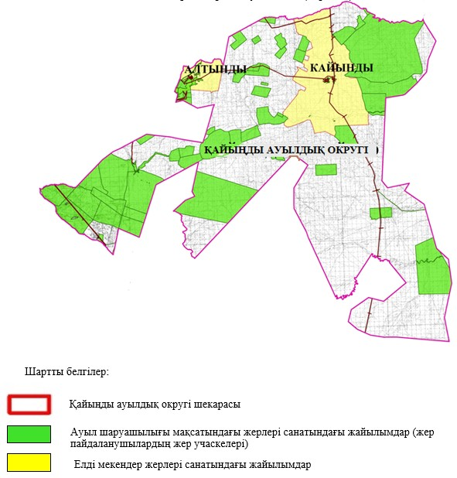

|  |  |
| --- | --- |
|  | Қайыңды ауылдық округінде жайылымдарды басқару және оларды пайдалану жөніндегі 2021-2022 жылдарға арналған жоспарға 2 қосымша |

**Жайылым айналымдарының қолайлы схемалары**

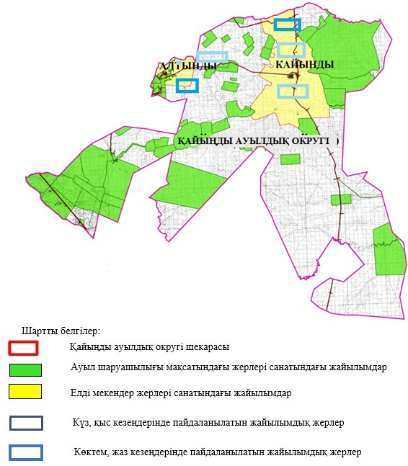

|  |  |
| --- | --- |
|  | Қайыңды ауылдық округінде жайылымдарды басқару және оларды пайдалану жөніндегі 2021-2022 жылдарға арналған жоспарға 3 қосымша |

**Жайылымдардың, оның ішінде маусымдық жайылымдардың сыртқы және ішкі шекаралары мен алаңдары, жайылымдық инфрақұрылым объектілері белгіленген картасы**

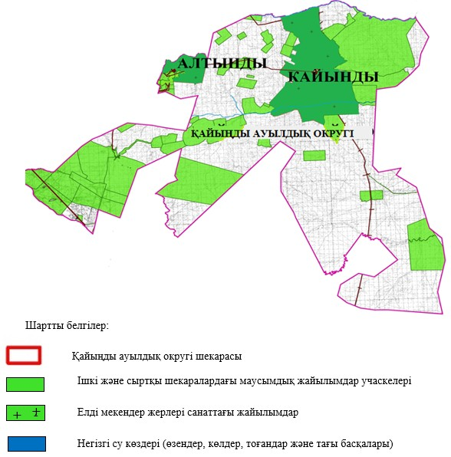

|  |  |
| --- | --- |
|  | Қайыңды ауылдық округінде жайылымдарды басқару және оларды пайдалану жөніндегі 2021-2022 жылдарға арналған жоспарға 4 – қосымша |

**Жайылым пайдаланушылардың су тұтыну нормасына сәйкес жасалған су көздеріне (көлдерге, өзендерге, тоғандарға, апандарға, суару немесе суландыру арналарына, құбырлы немесе шахта құдықтарына) қол жеткізу схемасы**

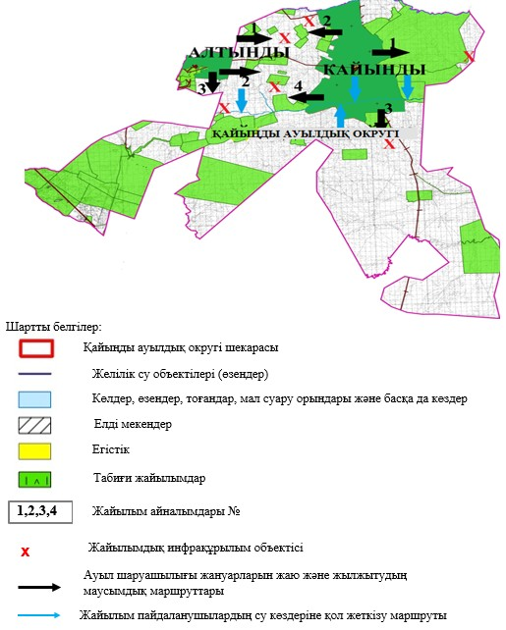

|  |  |
| --- | --- |
|  | Қайыңды ауылдық округінде жайылымдарды басқару және оларды пайдалану жөніндегі 2021-2022 жылдарға арналған жоспарға 5 қосымша |

**Жайылымдары жоқ жеке және (немесе) заңды тұлғалардың ауыл шаруашылығы жануарларының мал басын орналастыру үшін жайылымдарды қайта бөлу және оны берілетін жайылымдарға ауыстыру схемасы**

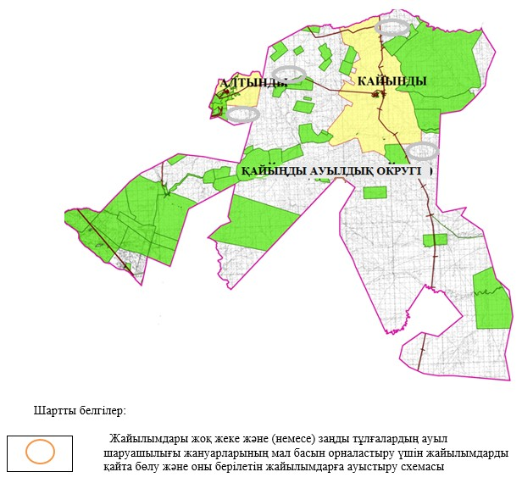

|  |  |
| --- | --- |
|  | Қайыңды ауылдық округінде жайылымдарды басқару және оларды пайдалану жөніндегі 2021-2022 жылдарға арналған жоспарға 6 қосымша |

**Ауылда, ауылдық округ маңында орналасқан жайылымдармен қамтамасыз етілмеген жеке және (немесе) заңды тұлғалардың ауыл шаруашылығы жануарларының мал басын шалғайдағы жайылымдарға орналастыру схемасы**

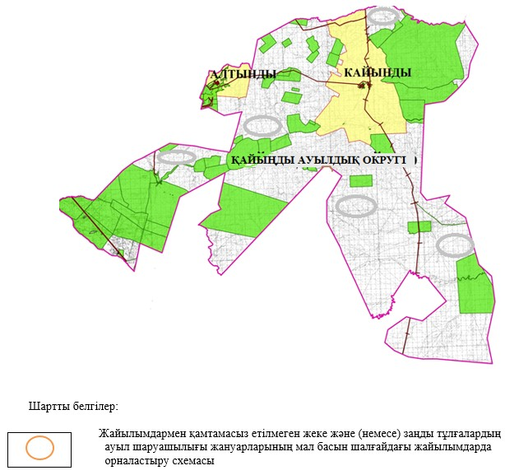

|  |  |
| --- | --- |
|  | Қайыңды ауылдық округінде 2021-2022 жылдарға арналған жайылымдарды және оларды пайдалану басқару жөніндегі жоспарға 7 қосымша |

**Ауыл шаруашылығы жануарларын жаюдың және айдаудың маусымдық маршруттарын белгілейтін жайылымдарды пайдалану жөніндегі күнтізбелік графигі**

|  |  |  |  |  |  |  |  |  |  |
| --- | --- | --- | --- | --- | --- | --- | --- | --- | --- |
| № | Ауылдық округ атауы | 2021 жылғы қоршаулар саны | | | | 2022 жылғы қоршаулар саны | | | |
| 1 | 2 | 3 | 4 | 1 | 2 | 3 | 4 |
| 1 | Қайыңды | КЖМ | ЖМ | ДҚ | ЖКМ | КЖМ | ЖМ | ЖКМ | ДҚ |

      Ескерту: аббревиатуралардың толық жазылуы:

      КЖМ –көктемгі-жазғы маусым;

      ЖКМ – жазғы-күзгі маусым;

      ЖМ – жазғы маусым;

      ДҚ – демалушы қоршау

|  |  |
| --- | --- |
|  | Мұғалжар аудандық  мәслихатының 2021 жылғы 29  шілдедегі № 73 шешіміне  5 қосымша |

**Құмжарған ауылдық округінде жайылымдарды басқару және оларды пайдалану жөніндегі 2021-2022 жылдарға арналған жоспар**

      Ескерту. 5 қосымша жаңа редакцияда - Ақтөбе облысы Мұғалжар аудандық мәслихатының 29.03.2022 № 158 шешімімен (алғашқы ресми жарияланған күннен кейін күнтізбелік он күн өткен соң қолданысқа енгізіледі).

      Осы Құмжарған ауылдық округінде жайылымдарды басқару және оларды пайдалану жөніндегі 2021-2022 жылдарға арналған жоспар (бұдан әрі - Жоспар) Қазақстан Республикасының 2001 жылғы 23 қаңтардағы "Қазақстан Республикасындағы жергілікті мемлекеттік басқару және өзін-өзі басқару туралы" Заңына, 2017 жылғы 20 ақпандағы "Жайылымдар туралы" Заңына, Қазақстан Республикасы Премьер-Министрінің орынбасары-Қазақстан Республикасының Ауылшаруашылығы министрінің 2017 жылдың 24 сәуірдегі № 173 "Жайылымдарды ұтымды пайдалану қағидаларын бекіту туралы" бұйрығына (нормативтік құқықтық актілерді мемлекеттік тіркеу Тізілімінде № 15090 тіркелген), Қазақстан Республикасының Ауыл шаруашылығы министрінің 14 сәуірдегі № 3-3/332 "Жайылымдардың жалпы алаңына жүктеменің рұқсат етілген шекті нормасын бекіту туралы" бұйрығына (нормативтік құқықтық актілерді мемлекеттік тіркеу Тізілімінде № 11064 тіркелген) сәйкес әзірленді.

      Жоспар жайылымдарды ұтымды пайдалану, жемшөпке қажеттілікті тұрақты қамтамасыз ету және жайылымдардың тозуы процестерін болғызбау мақсатында қабылданады және ауыл шаруашылығы жануарларын жаю дәстүрі ескеріледі.

      Жоспар құрамында:

      1) құқық белгілейтін құжаттар негізінде жер санаттары, жер учаскелерінің меншік иелері және жер пайдаланушылар бөлінісінде Құмжарған ауылдық округі аумағында жайылымдардың орналасу схемасы (картасы) (1 қосымша);

      2) жайылым айналымдарының қолайлы схемалары (2 қосымша);

      3) жайылымдардың, оның ішінде маусымдық жайылымдардың сыртқы және ішкі шекаралары мен алаңдары, жайылымдық инфрақұрылым объектілері белгіленген картасы (3 қосымша);

      4) жайылым пайдаланушылардың су тұтыну нормасына сәйкес жасалған су көздеріне (көлдерге, өзендерге, тоғандарға, апандарға, суару немесе суландыру арналарына, құбырлы немесе шахта құдықтарына) қол жеткізу схемасы (4 қосымша);

      5) жайылымдары жоқ жеке және (немесе) заңды тұлғалардың ауыл шаруашылығы жануарларының мал басын орналастыру үшін жайылымдарды қайта бөлу және оны берілетін жайылымдарға ауыстыру схемасы (5 қосымша);

      6) ауыл, ауылдық округ маңында орналасқан жайылымдармен қамтамасыз етілмеген жеке және (немесе) заңды тұлғалардың ауыл шаруашылығы жануарларының мал басын шалғайдағы жайылымдарда орналастыру схемасы (6 қосымша);

      7) ауыл шаруашылығы жануарларын жаюдың жәнеайдаудың маусымдық маршруттарын белгілейтін жайылымдарды пайдалану жөніндегі күнтізбелік графигі (7 қосымша);

      8) тиісті әкімшілік-аумақтық бірлікте жайылымдарды ұтымды пайдалану үшін қажетті өзге де талаптарды қамтиды.

      Жоспар жайылымдарды геоботаникалық зерттеп-қараудың жай-күйі туралы мәліметтер, ветеринариялық-санитариялық объектілер туралы мәліметтер, иелерін – жайылым пайдаланушыларды, жеке және (немесе) заңды тұлғаларды көрсете отырып, ауыл шаруашылығы жануарлары мал басының саны туралы деректер, ауыл шаруашылығы жануарларының түрлері мен жыныстық жас топтары бойынша қалыптастырылған үйірлердің, отарлардың, табындардың саны туралы деректер, шалғайдағы жайылымдарда жаю үшін ауыл шаруашылығы жануарларының мал басын қалыптастыру туралы мәліметтер, екпе және аридтік жайылымдарда ауыл шаруашылығы жануарларын жаю ерекшеліктері, малды айдап өтуге арналған сервитуттар туралы мәліметтер, мемлекеттік органдар, жеке және (немесе) заңды тұлғалар берген өзге де деректер ескеріле отырып қабылданған.

      Әкімшілік-аумақтық бөлініс бойынша Құмжарған ауылдық округінде 4 ауылдық елді мекендер бар.

      Құмжарған ауылдық округі аумағының жалпы көлемі 199 282 гектар, оның ішінде егістік жерлер – 35 гектар, шабындық – 906 гектар, жайылым жерлері – 195 750 гектар, бақша – 12 гектар, басқа алаптар – 2 579гектар.

      Жер санаттары бойынша:

      ауыл шаруашылығы мақсатындағы жерлер – 121 291 гектар;

      елді мекендердің жері – 31 320 гектар;

      өнеркәсіп жерлері – 22 гектар;

      орман қоры жерлері – 10 180 гектар;

      қордағы жерлер – 36 469 гектар болып бөлінеді.

      Табиғи жағдайлар бойынша Құмжарған ауылдық округінің аумағы агроклиматтық көрсеткіш бойынша құрғақ далалық зонаға жатады, қатал ұзақ қыста, қысқа қалыпты ыстық жазда, қыстың және жаз температураларының күрт қарама-қайшылықтарымен, жылдық жауын-шашынның аз мөлшерімен, құрғақшылықпен сипатталады. Өсімдік жамылғысы әртүрлі, селеулі-бетегелі жусанды және бетегелі-жусанды, тобылғы-қараған бұталы өсімдіктер. Топырағы қызыл қоңыр, ашық қызыл қоңыр, аз гумусты. Құмжарған ауылдық округінің кей аумақтары жайпақ-еңісті жазықтан, өзендер аңғарынан, қатты жырылған жыралардан құралған. Өсімдік жамылғысы тұрақты емес және жеткіліксіз ылғалданған жағдайда, жалпы жазықтық сипатты және аздаған қанық түрлерімен ерекшеленді. Жер оты көктемгі-жазғы-күзгі жайылым ретінде қолданылады, жер бедерінің жағдайына қарай шөп шабуға да болады. Жайылымды тиімді пайдалану, тозуының алдын алу әрбір малды оған қолданылатын шөптің қажеттілігіне қарай орналастыру болып табылады. Ал Құмжарғанауылдық округінің жайылымдарына жалпы сипаттама жасайтын болсақ, олардың өнімділігі тұрақты емес, жауын-қардың аз-көптігіне қарап әр жылдарда өзгеріп отырады. Шөбінің өнімділігі жылдың ауа райының жағдайына қарай, гектарына 1,0 центнерден 3 центнерге дейін болады. Жайылым шөбінің аздығы және маусымдап пайдаланылатын жайылымдардың бытыраңқылығы себепті малды алыстағы көктемгі, жазғы және күзгі-қысқы жайылымдарға жаюды керек етеді. Кей жылдары қыстың жұмсақтығына қарай шаруашылық құрылымдардың малдары көбіне жайылымда болады.

      2021 жылдың 1 қаңтарына Құмжарған ауылдық округінде (халықтың жеке ауласы) ірі қара мал 2 372 бас, оның ішінде аналық мал басы 1 185 бас, 3 181 бас қой мен ешкілер, 28 бас жылқы бар. Оның ішінде:

      Бірлік ауылында: ірі қара мал 1033 бас, оның ішінде аналық мал 547 бас, қой мен ешкілер 954 бас, жылқы 11 бас.

      Жайылым көлемі 8 067 гектарды құрайды.

      Шенгелші ауылында: ірі қара мал 462 бас, оның ішінде аналық мал 210 бас, қой мен ешкілер 1 467 бас, жылқы 2 бас.

      Жайылым көлемі 7 415 гектарды құрайды.

      Құмжарған ауылында: ірі қара мал 682 бас, оның ішінде аналық мал 330 бас, қой мен ешкілер 656 бас, жылқы 13 бас.

      Жайылым көлемі 6 584 гектарды құрайды.

      Құмсай ауылында:ірі қара мал 195 бас, оның ішінде аналық мал 98 бас, қой мен ешкілер 104 бас, жылқы 2 бас.

      Жайылым көлемі 9 008 гектарды құрайды.

      Құмжарған ауылдық округінің жауапкершілігі шектеулі серіктестіктер, шаруа қожалықтарындағы мал басы: ірі қара мал 1 805 бас, қой мен ешкілер 7 707 бас, 1 058 бас жылқы.

      Жауапкершілігі шектеулі серіктестіктер, шаруа қожалықтарының жайылым алаңы 118 247 гектарды құрайды.

      Құмжарған ауылдық округінде 1 мал дәрігерлік пункті бар.

      Жайылымдық жемшөп жануарлар рационының едәуір бөлігін құрайды. Шөпте азыққа қарағанда әлдеқайда көп қоректік заттар бар. Малды жайылымда ұстау жақсы дамуына ықпал етеді және жануарлардың өсуін күшейтеді, сау төл алу үшін қолайлы жағдайлар жасалады.

      Құмжарған ауылдық округінде табиғи жайылымдардың маусымдық сипаты айқын байқалады. Құмжарған ауылдық округі аумағында мәдени жәнеаридтік жайылымдар жоқ. Барлық жайылымдар саны мен мөлшері жайылымның шығымдылығына, мал санына және жасыл шөпті азықтандыру нормаларына байланысты учаскелерге (қоршауларға) бөлінеді. Ауыл маңындағы жайылымдарды тыныстандырып, демалдыру үшін маусымдық жайылымдарды көшпелі жолмен дәстүрлі пайдаланған жөн, ал алыс маусымдық жайылымдарда алдын ала белгіленген учаскелерде мал жаю керек. Жайылымдарды тиімді пайдалану оны пайдалану мерзімінің түрлі схемасын кезектестіру жолымен жүргізіледі. Жайылым айналымы деп табиғи жайылымдарды бір жылдан бастап жақсартуға бағытталған немесе оның өнімділігін төмендетпей бірнеше жылдан кейін қайталанатын шаралар жүйесі түсініледі. Жалпы, жайылым айналымы мен қоршаған ортаны пайдалану жүйесін қолдану, маусымдар бойынша кезектестіру, өсімдіктердің өнімділігін сақтауға мүмкіндік береді.

      Құмжарған ауылдық округіндегі кең таралған бетеге, селеу, жусан мен әртүрлі шөптерден тұратын жайылымдар үшін барынша қолайлысы жыл сайын ретімен, жылдың барлық маусымында мал жайып, кезек-кезек 4-белдеулі жайылым айналымын жасау. Әрбір малды қоршап бағатын учаскелер жыл бойы тек бір маусым пайдалануы тиіс, егер учаске көктемде пайдаланылса, келесі жылы бұл учаске жазда, ал келесі жылы күзде пайдалануы тиіс. Тек осы жағдайда ғана жайылымдық өсімдіктердің тұқым тастауы мүмкін және азып тозған учаскелер бұрынғы өнімділігін қалпына келтіре алады.

      Жайылымдық процесті реттеу, жайылымның айдау кезектілігі, тыңайтқыштар, өсімдіктерді себу жайылымдардың жалпы өнімділігін арттырады және олардың сақталуын қамтамасыз етеді.

      Құмжарған ауылдық округі бойынша ауылшаруашылығы малдарын қамтамасыз ету үшін барлығы 136619 гектар жайылымдық жерлер бар. Елді мекен шегінде 16580 гектар жайылым бар.

      Құмжарған ауылдық округінде мал айдауға арналған сервитуттар орнатылмаған.

      Жоғарыда баяндалғанның негізінде, Қазақстан Республикасының "Жайылымдар туралы" Заңының 15 бабына сәйкес жергілікті халықтың мұқтаждығы үшін (Бірлік ауылы, Шеңгелші ауылы, Құмжарған ауылы, Құмсай ауылы) ауылшаруашылығы жануарларының аналық (сауын) мал басын ұстау бойынша елді мекеннің 30 828 гектар бар жайылымдық алқаптарында, жүктеме нормасы 10 гектар/бас болғанда қажеттілік туындамайды.

      Жүктеме нормасы ірі қара мал басына 10 гектар/бас, қой мен ешкілер – 2 гектар/бас, жылқы – 12 гектар/бас болғанда жергілікті халықтың басқа ауылшаруашылығы малдарын жаю бойынша жайылымдық жерлердің қажеттілігі туындамайды.

      Қажеттілік:

      ірі қара мал үшін – 2372 бас х 10 гектар/бас =23720 гектар;

      қой мен ешкілер үшін – 3181 бас х2 гектар/бас= 6 362 гектар;

      жылқы үшін – 28 бас х12 гектар/бас = 336 гектар.

      23720+6362+336 = 30418 гектар.

|  |  |
| --- | --- |
|  | Құмжарған ауылдық округінде  жайылымдарды басқару және  оларды пайдалану жөніндегі  2021-2022 жылдарға арналған  жоспарға 1 қосымша |

**Құқық белгілейтін құжаттар негізінде жер санаттары, жер учаскелерінің меншік иелері және жер пайдаланушылар бөлінісінде Құмжарған ауылдық округі аумағында жайылымдардың орналасу схемасы (картасы)**

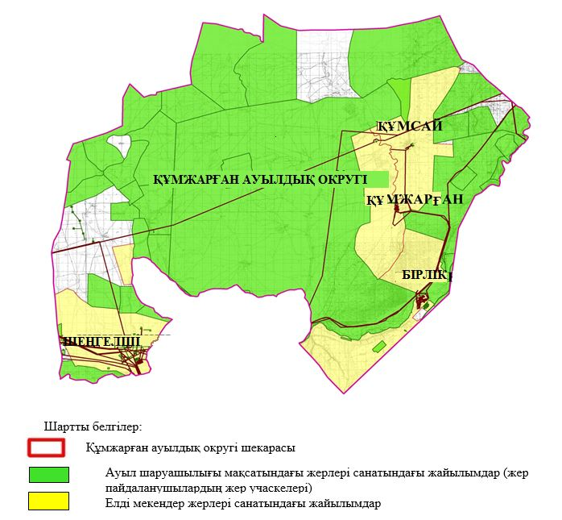

|  |  |
| --- | --- |
|  | Құмжарған ауылдық округінде  жайылымдарды басқару және  оларды пайдалану жөніндегі  2021-2022 жылдарға арналған  жоспарға 2 қосымша |

**Жайылым айналымдарының қолайлы схемалары**

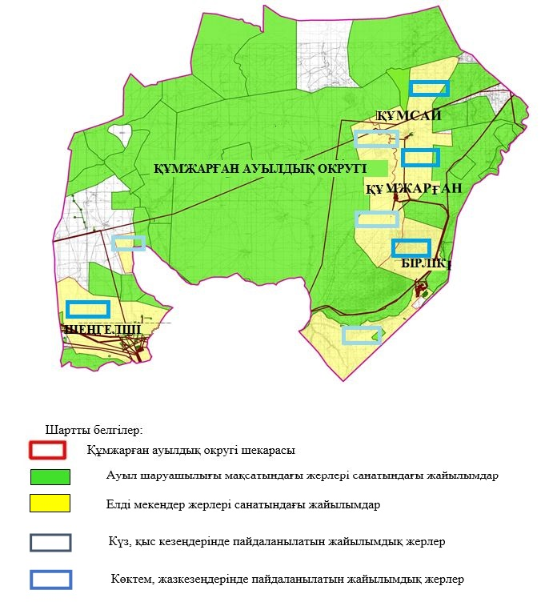

|  |  |
| --- | --- |
|  | Құмжарған ауылдық округінде  жайылымдарды басқару және  оларды пайдалану жөніндегі  2021-2022 жылдарға арналған  жоспарға 3 қосымша |

**Жайылымдардың, оның ішінде маусымдық жайылымдардың сыртқы және ішкі шекаралары мен алаңдары, жайылымдық инфрақұрылым объектілері белгіленген картасы**

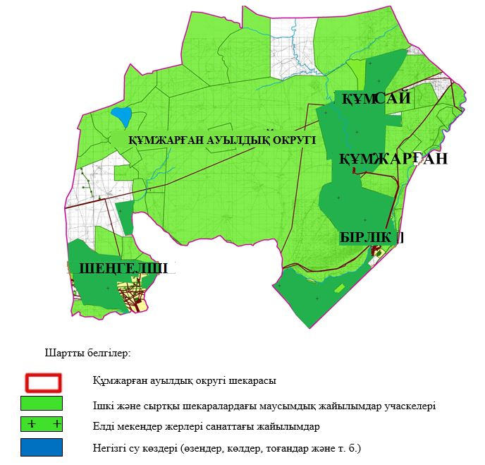

|  |  |
| --- | --- |
|  | Құмжарған ауылдық округінде  жайылымдарды басқару және  оларды пайдалану жөніндегі  2021-2022 жылдарға арналған  жоспарға 4 қосымша |

**Жайылым пайдаланушылардың су тұтыну нормасына сәйкес жасалған су көздеріне (көлдерге, өзендерге, тоғандарға, апандарға, суару немесе суландыру арналарына, құбырлы немесе шахта құдықтарына) қол жеткізу схемасы**

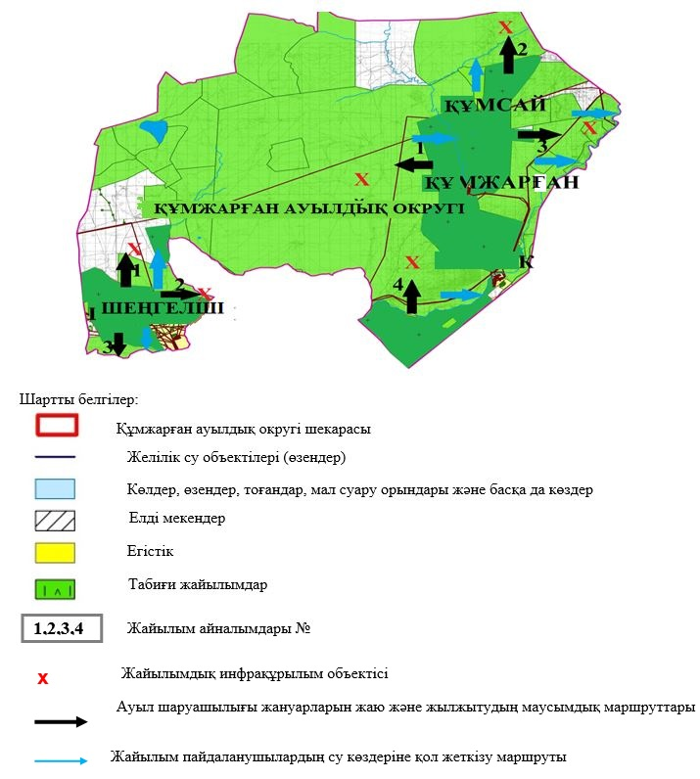

|  |  |
| --- | --- |
|  | Құмжарған ауылдық округінде  жайылымдарды басқару және  оларды пайдалану жөніндегі  2021-2022 жылдарға арналған  жоспарға 5 қосымша |

**Жайылымдары жоқ жеке және (немесе) заңды тұлғалардың ауыл шаруашылығы жануарларының мал басын орналастыру үшін жайылымдарды қайта бөлу және оны берілетін жайылымдарға ауыстыру схемасы**

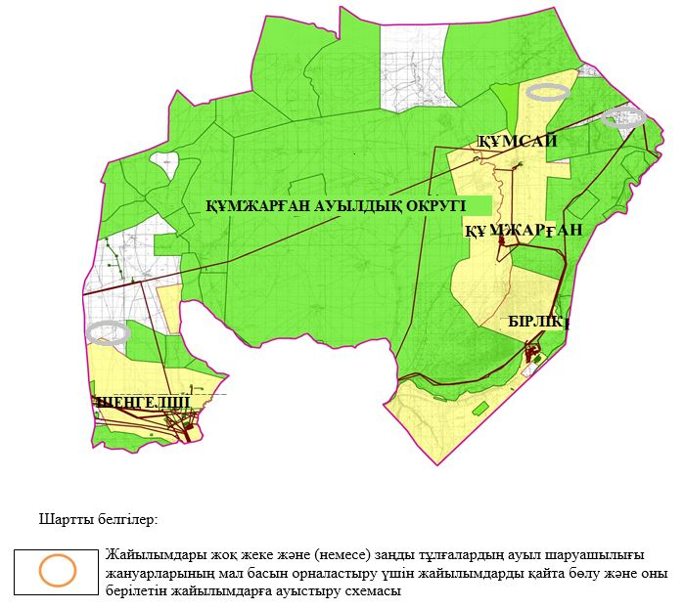

|  |  |
| --- | --- |
|  | Құмжарған ауылдық округінде  жайылымдарды басқару және  оларды пайдалану жөніндегі  2021-2022 жылдарға арналған  жоспарға 6 қосымша |

**Ауылда, ауылдық округ маңында орналасқан жайылымдармен қамтамасыз етілмеген жеке және (немесе) заңды тұлғалардың ауыл шаруашылығы жануарларының мал басын шалғайдағы жайылымдарға орналастыру схемасы**

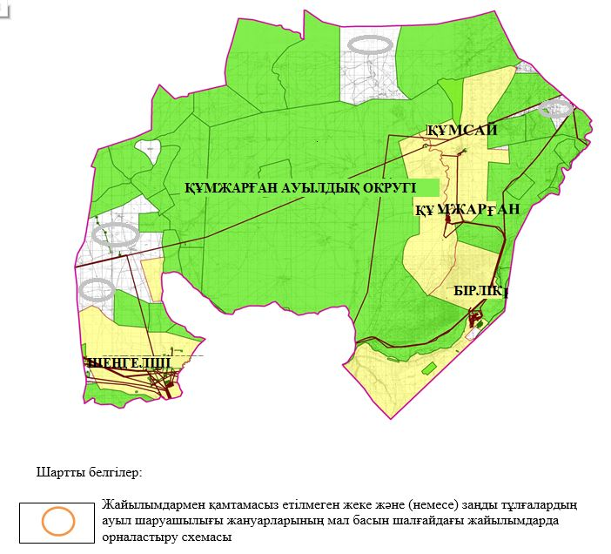

|  |  |
| --- | --- |
|  | Құмжарған ауылдық округінде  жайылымдарды басқару және  оларды пайдалану жөніндегі  2021-2022 жылдарға арналған  жоспарға 7 қосымша |

**Ауыл шаруашылығы жануарларын жаюдыңжәне айдаудың маусымдық бағыттарын белгілейтін жайылымдарды пайдалану жөніндегі күнтізбелік графигі**

|  |  |  |  |  |  |  |  |  |  |
| --- | --- | --- | --- | --- | --- | --- | --- | --- | --- |
| № | Ауылдық округ атауы | 2021 жылғы қоршаулар саны | | | | 2022 жылғы қоршаулар саны | | | |
| 1 | 2 | 3 | 4 | 1 | 2 | 3 | 4 |
| 1 | Құмжарған | КЖМ | ЖМ | ДҚ | ЖКМ | КЖМ | ЖМ | ЖКМ | ДҚ |

      Ескерту: аббревиатуралардың толық жазылуы:

      КЖМ –көктемгі-жазғы маусым;

      ЖКМ – жазғы-күзгі маусым;

      ЖМ – жазғы маусым;

      ДҚ – демалушы қоршау

|  |  |
| --- | --- |
|  | Мұғалжар аудандық мәслихатының 2021 жылғы 29 шілдедегі № 73 шешіміне 6 қосымша |

**Мұғалжар ауылында жайылымдарды басқару және оларды пайдалану жөніндегі 2021-2022 жылдарға арналған жоспар**

      Осы Мұғалжар ауылында жайылымдарды басқару және оларды пайдалану жөніндегі 2021-2022 жылдарға арналған жоспар (бұдан әрі - Жоспар) Қазақстан Республикасының 2001 жылғы 23 қаңтардағы "Қазақстан Республикасындағы жергілікті мемлекеттік басқару және өзін-өзі басқару туралы" Заңына, 2017 жылғы 20 ақпандағы "Жайылымдар туралы" Заңына, Қазақстан Республикасы Премьер-Министрінің орынбасары-Қазақстан Республикасының Ауыл шаруашылығы министрінің 2017 жылдың 24 сәуірдегі № 173 "Жайылымдарды ұтымды пайдалану қағидаларын бекіту туралы" бұйрығына (нормативтік құқықтық актілерді мемлекеттік тіркеу Тізілімінде № 15090 тіркелген), Қазақстан Республикасының Ауыл шаруашылығы министрінің 14 сәуірдегі № 3-3/332 "Жайылымдардың жалпы алаңына жүктеменің рұқсат етілген шекті нормасын бекіту туралы" бұйрығына (нормативтік құқықтық актілерді мемлекеттік тіркеу Тізілімінде № 11064 тіркелген) сәйкес әзірленді.

      Жоспар жайылымдарды ұтымды пайдалану, жемшөпке қажеттілікті тұрақты қамтамасыз ету және жайылымдардың тозуы процестерін болғызбау мақсатында қабылданады және ауыл шаруашылығы жануарларын жаю дәстүрі ескеріледі.

      Жоспар құрамында:

      1) құқық белгілейтін құжаттар негізінде жер санаттары, жер учаскелерінің меншік иелері және жер пайдаланушылар бөлінісінде Мұғалжар аумағында жайылымдардың орналасу схемасы (картасы) (1 қосымша);

      2) жайылым айналымдарының қолайлы схемалары (2 қосымша);

      3) жайылымдардың, оның ішінде маусымдық жайылымдардың сыртқы және ішкі шекаралары мен алаңдары, жайылымдық инфрақұрылым объектілері белгіленген картасы (3 қосымша);

      4) жайылым пайдаланушылардың су тұтыну нормасына сәйкес жасалған су көздеріне (көлдерге, өзендерге, тоғандарға, апандарға, суару немесе суландыру арналарына, құбырлы немесе шахта құдықтарына) қол жеткізу схемасы (4 қосымша);

      5) жайылымдары жоқ жеке және (немесе) заңды тұлғалардың ауыл шаруашылығы жануарларының мал басын орналастыру үшін жайылымдарды қайта бөлу және оны берілетін жайылымдарға ауыстыру схемасы (5 қосымша);

      6) ауыл, ауылдық округ маңында орналасқан жайылымдармен қамтамасыз етілмеген жеке және (немесе) заңды тұлғалардың ауыл шаруашылығы жануарларының мал басын шалғайдағы жайылымдарда орналастыру схемасы (6 қосымша);

      7) ауыл шаруашылығы жануарларын жаюдың және айдаудың маусымдық маршруттарын белгілейтін жайылымдарды пайдалану жөніндегі күнтізбелік графигі (7 қосымша);

      8) тиісті әкімшілік-аумақтық бірлікте жайылымдарды ұтымды пайдалану үшін қажетті өзге де талаптарды қамтиды.

      Жоспар жайылымдарды геоботаникалық зерттеп-қараудың жай-күйі туралы мәліметтер, ветеринариялық-санитариялық объектілер туралы мәліметтер, иелерін – жайылым пайдаланушыларды, жеке және (немесе) заңды тұлғаларды көрсете отырып, ауыл шаруашылығы жануарлары мал басының саны туралы деректер, ауыл шаруашылығы жануарларының түрлері мен жыныстық жас топтары бойынша қалыптастырылған үйірлердің, отарлардың, табындардың саны туралы деректер, шалғайдағы жайылымдарда жаю үшін ауыл шаруашылығы жануарларының мал басын қалыптастыру туралы мәліметтер, екпе және аридтік жайылымдарда ауыл шаруашылығы жануарларын жаю ерекшеліктері, малды айдап өтуге арналған сервитуттар туралы мәліметтер, мемлекеттік органдар, жеке және (немесе) заңды тұлғалар берген өзге де деректер ескеріле отырып қабылданған.

      Әкімшілік-аумақтық бөлініс бойынша Мұғалжар ауылында 1 ауылдық елді мекен бар.

      Мұғалжар ауылы аумағының жалпы көлемі 26 271 гектар, оның ішінде жайылым жерлері – 25 802 гектар, басқа алаптар – 469 гектар.

      Жер санаттары бойынша:

      ауыл шаруашылығы мақсатындағы жерлер – 1 763 гектар;

      елді мекендердің жері – 16 112 гектар;

      өнеркәсіп жерлері – 1 095 гектар;

      қордағы жерлер – 7301 гектар болып бөлінеді.

      Табиғи жағдайлар бойынша Мұғалжар ауылының аумағы агроклиматтық көрсеткіш бойынша құрғақ далалық зонаға жатады, қатал ұзақ қыста, қысқа қалыпты ыстық жазда, қыстың және жаз температураларының күрт қарама-қайшылықтарымен, жылдық жауын-шашынның аз мөлшерімен, құрғақшылықпен сипатталады. Өсімдік жамылғысы әртүрлі, селеулі-бетегелі жусанды және бетегелі-жусанды, тобылғы-қараған бұталы өсімдіктер. Топырағы қызыл қоңыр, ашық қызыл қоңыр, аз гумусты. Мұғалжар ауылы кей аумақтары жайпақ-еңісті жазықтан, өзендер аңғарынан, қатты жырылған жыралардан құралған. Өсімдік жамылғысы тұрақты емес және жеткіліксіз ылғалданған жағдайда, жалпы жазықтық сипатты және аздаған қанық түрлерімен ерекшеленді. Жер оты көктемгі-жазғы-күзгі жайылым ретінде қолданылады, жер бедерінің жағдайына қарай шөп шабуға да болады. Жайылымды тиімді пайдалану, тозуының алдын алу әрбір малды оған қолданылатын шөптің қажеттілігіне қарай орналастыру болып табылады. Ал Мұғалжар ауылы жайылымдарына жалпы сипаттама жасайтын болсақ, олардың өнімділігі тұрақты емес, жауын-қардың аз-көптігіне қарап әр жылдарда өзгеріп отырады. Шөбінің өнімділігі жылдың ауа райының жағдайына қарай, гектарына 1,0 центнерден 3 центнерге дейін болады. Жайылым шөбінің аздығы және маусымдап пайдаланылатын жайылымдардың бытыраңқылығы себепті малды алыстағы көктемгі, жазғы және күзгі-қысқы жайылымдарға жаюды керек етеді. Кей жылдары қыстың жұмсақтығына қарай шаруашылық құрылымдардың малдары көбіне жайылымда болады.

      2021 жылдың 1 қаңтарына Мұғалжар ауылында (халықтың жеке ауласы) 618 бас ірі қара мал, оның ішінде 382 бас аналық мал басы, 2312 бас қой мен ешкілер, 278 бас жылқы бар.

      Жайылым көлемі 15 647 гектарды құрайды.

      Мұғалжар ауылының шаруа қожалықтарындағы мал басы: 4 бас ірі қара мал, 30 бас қой мен ешкілер, 79 бас жылқыны құрайды.

      Шаруа қожалықтарының жайылым алаңы 1 759 гектарды құрайды.

      Мұғалжар ауылында 1 мал дәрігерлік пункті бар.

      Жайылымдық жемшөп жануарлар рационының едәуір бөлігін құрайды. Шөпте азыққа қарағанда әлдеқайда көп қоректік заттар бар. Малды жайылымда ұстау жақсы дамуына ықпал етеді және жануарлардың өсуін күшейтеді, сау төл алу үшін қолайлы жағдайлар жасалады.

      Мұғалжар ауылында табиғи жайылымдардың маусымдық сипаты айқын байқалады. Мұғалжар ауылы аумағында мәдени және аридтік жайылымдар жоқ. Барлық жайылымдар саны мен мөлшері жайылымның шығымдылығына, мал санына және жасыл шөпті азықтандыру нормаларына байланысты учаскелерге (қоршауларға) бөлінеді. Ауыл маңындағы жайылымдарды тыныстандырып, демалдыру үшін маусымдық жайылымдарды көшпелі жолмен дәстүрлі пайдаланған жөн, ал алыс маусымдық жайылымдарда алдын ала белгіленген учаскелерде мал жаю керек. Жайылымдарды тиімді пайдалану оны пайдалану мерзімінің түрлі схемасын кезектестіру жолымен жүргізіледі. Жайылым айналымы деп табиғи жайылымдарды бір жылдан бастап жақсартуға бағытталған немесе оның өнімділігін төмендетпей бірнеше жылдан кейін қайталанатын шаралар жүйесі түсініледі. Жалпы, жайылым айналымы мен қоршаған ортаны пайдалану жүйесін қолдану, маусымдар бойынша кезектестіру, өсімдіктердің өнімділігін сақтауға мүмкіндік береді.

      Мұғалжар ауылындағы кең таралған бетеге, селеу, жусан мен әртүрлі шөптерден тұратын жайылымдар үшін барынша қолайлысы жыл сайын ретімен, жылдың барлық маусымында мал жайып, кезек-кезек 4-белдеулі жайылым айналымын жасау. Әрбір малды қоршап бағатын учаскелер жыл бойы тек бір маусым пайдалануы тиіс, егер учаске көктемде пайдаланылса, келесі жылы бұл учаске жазда, ал келесі жылы күзде пайдалануы тиіс. Тек осы жағдайда ғана жайылымдық өсімдіктердің тұқым тастауы мүмкін және азып тозған учаскелер бұрынғы өнімділігін қалпына келтіре алады.

      Жайылымдық процесті реттеу, жайылымның айдау кезектілігі, тыңайтқыштар, өсімдіктерді себу жайылымдардың жалпы өнімділігін арттырады және олардың сақталуын қамтамасыз етеді.

      Мұғалжар ауылы бойынша ауылшаруашылығы малдарын қамтамасыз ету үшін барлығы 25802 гектар жайылымдық жерлер бар. Елді мекен шегінде 15647 гектар жайылым бар.

      Мұғалжар ауылында мал айдауға арналған сервитуттар орнатылмаған.

      Жоғарыда баяндалғанның негізінде, Қазақстан Республикасының "Жайылымдар туралы" Заңының 15 бабына сәйкес жергілікті халықтың мұқтаждығы үшін (Мұғалжар ауылы) ауылшаруашылығы жануарларының аналық (сауын) мал басын ұстау бойынша елді мекеннің 15647 гектар бар жайылымдық алқаптарында, жүктеме нормасы 10 гектар/бас болғанда қажеттілік туындамайды.

      Жүктеме нормасы ірі қара мал басына 10 гектар/бас, қой мен ешкілер – 2 гектар/бас, жылқы – 12 гектар/бас болғанда жергілікті халықтың басқа ауылшаруашылығы малдарын жаю бойынша жайылымдық жерлердің қажеттілігі туындамайды.

      Қажеттілік:

      ірі қара мал үшін - 618 бас х 10 гектар/бас = 6 180 гектар;

      қой мен ешкілер үшін - 2312 бас х 2 гектар/бас = 4 624 гектар;

      жылқы үшін -278 бас х 12 гектар/бас = 3 336 гектар.

      6180+4624+3336 = 14140 гектар.

|  |  |
| --- | --- |
|  | Мұғалжар ауылында жайылымдарды басқару және оларды пайдалану жөніндегі 2021-2022 жылдарға арналған жоспарға 1 қосымша |

**Құқық белгілейтін құжаттар негізінде жер санаттары, жер учаскелерінің меншік иелері және жер пайдаланушылар бөлінісінде Мұғалжар ауылы аумағында жайылымдардың орналасу схемасы (картасы)**

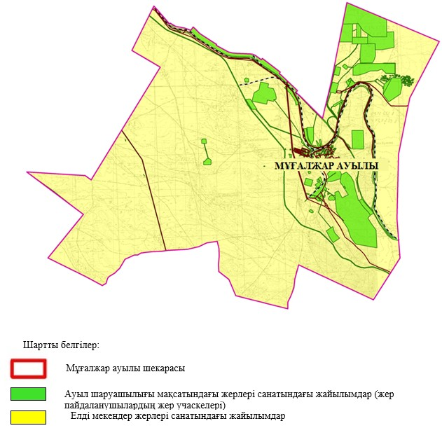

|  |  |
| --- | --- |
|  | Мұғалжар ауылында жайылымдарды басқару және оларды пайдалану жөніндегі 2021-2022 жылдарға арналған жоспарға 2 қосымша |

**Жайылым айналымдарының қолайлы схемалары**

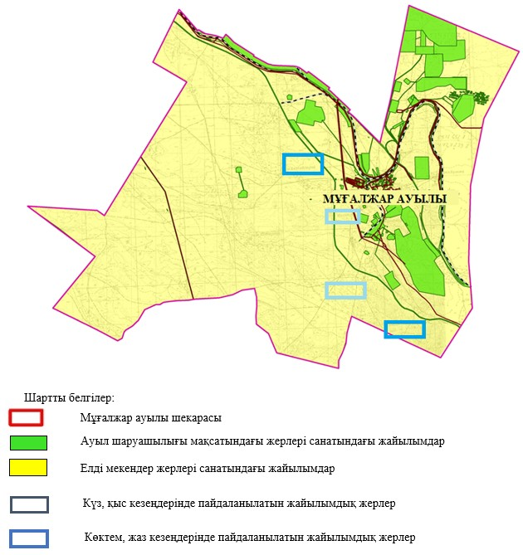

|  |  |
| --- | --- |
|  | Мұғалжар ауылында жайылымдарды басқару және оларды пайдалану жөніндегі 2021-2022 жылдарға арналған жоспарға 3 қосымша |

**Жайылымдардың, оның ішінде маусымдық жайылымдардың сыртқы және ішкі шекаралары мен алаңдары, жайылымдық инфрақұрылым объектілері белгіленген картасы**

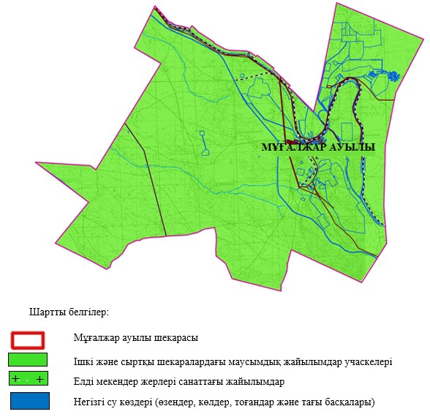

|  |  |
| --- | --- |
|  | Мұғалжар ауылында жайылымдарды басқару және оларды пайдалану жөніндегі 2021-2022 жылдарға арналған жоспарға 4 қосымша |

**Жайылым пайдаланушылардың су тұтыну нормасына сәйкес жасалған су көздеріне (көлдерге, өзендерге, тоғандарға, апандарға, суару немесе суландыру арналарына, құбырлы немесе шахта құдықтарына) қол жеткізу схемасы**

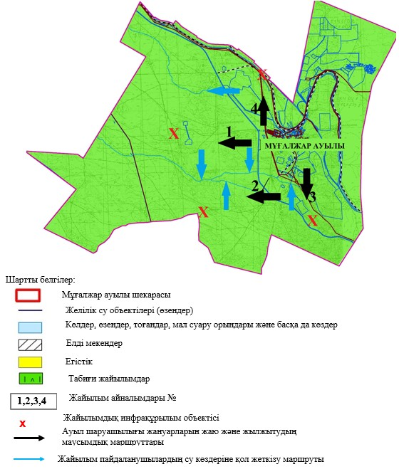

|  |  |
| --- | --- |
|  | Мұғалжар ауылында жайылымдарды басқару және оларды пайдалану жөніндегі 2021-2022 жылдарға арналған жоспарға 5 қосымша |

**Жайылымдары жоқ жеке және (немесе) заңды тұлғалардың ауыл шаруашылығы жануарларының мал басын орналастыру үшін жайылымдарды қайта бөлу және оны берілетін жайылымдарға ауыстыру схемасы**

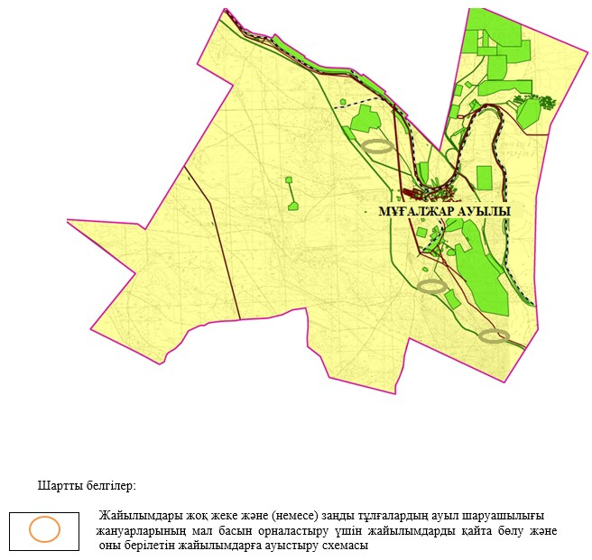

|  |  |
| --- | --- |
|  | Мұғалжар ауылында жайылымдарды басқару және оларды пайдалану жөніндегі 2021-2022 жылдарға арналған жоспарға 6 қосымша |

**Ауылда, ауылдық округ маңында орналасқан жайылымдармен қамтамасыз етілмеген жеке және (немесе) заңды тұлғалардың ауыл шаруашылығы жануарларының мал басын шалғайдағы жайылымдарға орналастыру схемасы**

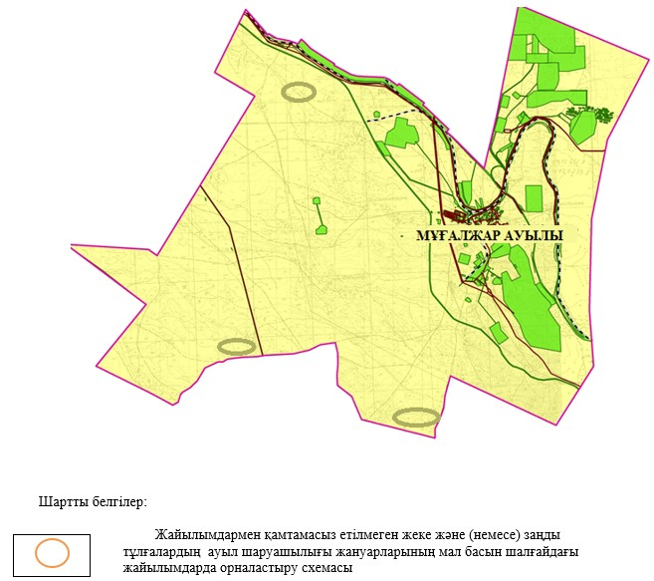

|  |  |
| --- | --- |
|  | Мұғалжар ауылында 2021-2022 жылдарға арналған жайылымдарды және оларды пайдалану басқару жөніндегі жоспарға 7 қосымша |

**Ауыл шаруашылығы жануарларын жаюдың және айдаудың маусымдық маршруттарын белгілейтін жайылымдарды пайдалану жөніндегі күнтізбелік графигі**

|  |  |  |  |  |  |  |  |  |  |
| --- | --- | --- | --- | --- | --- | --- | --- | --- | --- |
| № | Ауыл атауы | 2021 жылғы қоршаулар саны | | | | 2022 жылғы қоршаулар саны | | | |
| 1 | 2 | 3 | 4 | 1 | 2 | 3 | 4 |
| 1 | Мұғалжар | КЖМ | ЖМ | ДҚ | ЖКМ | КЖМ | ЖМ | ЖКМ | ДҚ |

      Ескерту: аббревиатуралардың толық жазылуы:

      КЖМ –көктемгі-жазғы маусым;

      ЖКМ – жазғы-күзгі маусым;

      ЖМ – жазғы маусым;

      ДҚ – демалушы қоршау

|  |  |
| --- | --- |
|  | Мұғалжар аудандық мәслихатының 2021 жылғы 29 шілдедегі № 73 шешіміне 7 қосымша |

**Ембі қаласында жайылымдарды басқару және оларды пайдалану жөніндегі 2021-2022 жылдарға арналған жоспар**

      Осы Ембі қаласында жайылымдарды басқару және оларды пайдалану жөніндегі 2021-2022 жылдарға арналған жоспар (бұдан әрі - Жоспар) Қазақстан Республикасының 2001 жылғы 23 қаңтардағы "Қазақстан Республикасындағы жергілікті мемлекеттік басқару және өзін-өзі басқару туралы" Заңына, 2017 жылғы 20 ақпандағы "Жайылымдар туралы" Заңына, Қазақстан Республикасы Премьер-Министрінің орынбасары-Қазақстан Республикасының Ауыл шаруашылығы министрінің 2017 жылдың 24 сәуірдегі № 173 "Жайылымдарды ұтымды пайдалану қағидаларын бекіту туралы" бұйрығына (нормативтік құқықтық актілерді мемлекеттік тіркеу Тізілімінде № 15090 тіркелген), Қазақстан Республикасының Ауыл шаруашылығы министрінің 14 сәуірдегі № 3-3/332 "Жайылымдардың жалпы алаңына жүктеменің рұқсат етілген шекті нормасын бекіту туралы" бұйрығына (нормативтік құқықтық актілерді мемлекеттік тіркеу Тізілімінде № 11064 болып тіркелген) сәйкес әзірленді.

      Жоспар жайылымдарды ұтымды пайдалану, жемшөпке қажеттілікті тұрақты қамтамасыз ету және жайылымдардың тозуы процестерін болғызбау мақсатында қабылданады және ауыл шаруашылығы жануарларын жаю дәстүрі ескеріледі.

      Жоспар құрамында:

      1) құқық белгілейтін құжаттар негізінде жер санаттары, жер учаскелерінің меншік иелері және жер пайдаланушылар бөлінісінде Ембі қаласы аумағында жайылымдардың орналасу схемасы (картасы) (1 қосымша);

      2) жайылым айналымдарының қолайлы схемалары (2 қосымша);

      3) жайылымдардың, оның ішінде маусымдық жайылымдардың сыртқы және ішкі шекаралары мен алаңдары, жайылымдық инфрақұрылым объектілері белгіленген картасы (3 қосымша);

      4) жайылым пайдаланушылардың су тұтыну нормасына сәйкес жасалған су көздеріне (көлдерге, өзендерге, тоғандарға, апандарға, суару немесе суландыру арналарына, құбырлы немесе шахта құдықтарына) қол жеткізу схемасы (4 қосымша);

      5) жайылымдары жоқ жеке және (немесе) заңды тұлғалардың ауыл шаруашылығы жануарларының мал басын орналастыру үшін жайылымдарды қайта бөлу және оны берілетін жайылымдарға ауыстыру схемасы (5 қосымша);

      6) қала маңында орналасқан жайылымдармен қамтамасыз етілмеген жеке және (немесе) заңды тұлғалардың ауыл шаруашылығы жануарларының мал басын шалғайдағы жайылымдарда орналастыру схемасы (6 қосымша);

      7) ауыл шаруашылығы жануарларын жаюдың және айдаудың маусымдық маршруттарын белгілейтін жайылымдарды пайдалану жөніндегі күнтізбелік графигі (7 қосымша);

      8) тиісті әкімшілік-аумақтық бірлікте жайылымдарды ұтымды пайдалану үшін қажетті өзге де талаптарды қамтиды.

      Жоспар жайылымдарды геоботаникалық зерттеп-қараудың жай-күйі туралы мәліметтер, ветеринариялық-санитариялық объектілер туралы мәліметтер, иелерін – жайылым пайдаланушыларды, жеке және (немесе) заңды тұлғаларды көрсете отырып, ауыл шаруашылығы жануарлары мал басының саны туралы деректер, ауыл шаруашылығы жануарларының түрлері мен жыныстық жас топтары бойынша қалыптастырылған үйірлердің, отарлардың, табындардың саны туралы деректер, шалғайдағы жайылымдарда жаю үшін ауыл шаруашылығы жануарларының мал басын қалыптастыру туралы мәліметтер, екпе және аридтік жайылымдарда ауыл шаруашылығы жануарларын жаю ерекшеліктері, малды айдап өтуге арналған сервитуттар туралы мәліметтер, мемлекеттік органдар, жеке және (немесе) заңды тұлғалар берген өзге де деректер ескеріле отырып қабылданған.

      Ембі қаласы аумағының жалпы көлемі 92 197 гектар, оның ішінде жайылым жерлері – 90902 гектар, бақша – 105 гектар, 1190 гектар басқа алаптар.

      Жер санаттары бойынша:

      ауыл шаруашылығы мақсатындағы жерлер – 34 022 гектар;

      елді мекендердің жері – 50 247 гектар;

      орман қоры жерлері – 1460 гектар;

      қордағы жерлер – 6 468 гектар болып бөлінеді.

      Табиғи жағдайлар бойынша Ембі қаласының аумағы агроклиматтық көрсеткіш бойынша құрғақ далалық аймаққа жатады қатал ұзақ қыста, қысқа қалыпты ыстық жазда, қыстың және жаз температураларының күрт қарама-қайшылықтарымен, жылдық жауын-шашынның аз мөлшерімен, құрғақшылықпен сипатталады. Өсімдік жамылғысы әртүрлі, селеулі-бетегелі жусанды және бетегелі-жусанды, тобылғы-қараған бұталы өсімдіктер. Топырағы қызыл қоңыр, қоңыр, аз гумусты. Ембі қаласының кей аумақтары жайпақ-еңісті жазықтан, қатты жырылған жыралардан құралған. Өсімдік жамылғысы тұрақты емес және жеткіліксіз ылғалданған жағдайда, жалпы жазықтық сипатты және аздаған қанық түрлерімен ерекшеленді. Жер оты көктемгі-жазғы-күзгі жайылым ретінде қолданылады, жер бедерінің жағдайына қарай шөп шабуға да болады. Жайылымды тиімді пайдалану, тозуының алдын алу әрбір малды оған қолданылатын шөптің қажеттілігіне қарай орналастыру болып табылады. Ал Ембі қаласы жайылымдарына жалпы сипаттама жасайтын болсақ, олардың өнімділігі тұрақты емес, жауын-қардың аз-көптігіне қарап әр жылдарда өзгеріп отырады. Шөбінің өнімділігі жылдың ауа райының жағдайына қарай, гектарына 1,0 центнерден 3 центнерге дейін болады. Жайылым шөбінің аздығы және маусымдап пайдаланылатын жайылымдардың бытыраңқылығы себепті малды алыстағы көктемгі, жазғы және күзгі-қысқы жайылымдарға жаюды керек етеді.

      2021 жылдың 1 қаңтарына Ембі қаласында (халықтың жеке ауласы) ірі қара мал 2881 бас, оның ішінде аналық мал басы 1355 бас, 4422 бас қой және ешкілер, 190 бас жылқы бар.

      Жайылым көлемі 49 127 гектарды құрайды.

      Ембі қаласының жауапкершілігі шектеулі серіктестіктер, шаруа қожалықтарындағы мал басы: ірі қара мал 1069 бас, қой мен ешкілер 1963 бас, жылқы 341 басты құрайды.

      Жауапкершілігі шектеулі серіктестіктер, шаруа қожалықтарының жайылым көлемі 33841 гектарды құрайды.

      Ембі қаласында 1 мал дәрігерлік пункті, 1 мал көміндісі бар.

      Жайылымдық жемшөп жануарлар рационының едәуір бөлігін құрайды. Шөпте азыққа қарағанда әлдеқайда көп қоректік заттар бар. Малды жайылымда ұстау жақсы дамуына ықпал етеді және жануарлардың өсуін күшейтеді, сау төл алу үшін қолайлы жағдайлар жасалады.

      Ембі қаласында табиғи жайылымдардың маусымдық сипаты айқын байқалады. Ембі қаласы аумағында мәдени және аридтік жайылымдар жоқ. Барлық жайылымдар саны мен мөлшері жайылымның шығымдылығына, мал санына және жасыл шөпті азықтандыру нормаларына байланысты учаскелерге (қоршауларға) бөлінеді. Қала маңындағы жайылымдарды тыныстандырып, демалдыру үшін маусымдық жайылымдарды көшпелі жолмен дәстүрлі пайдаланған жөн, ал алыс маусымдық жайылымдарда алдын ала белгіленген учаскелерде мал жаю керек. Жайылымдарды тиімді пайдалану оны пайдалану мерзімінің түрлі схемасын кезектестіру жолымен жүргізіледі. Жайылым айналымы деп табиғи жайылымдарды бір жылдан бастап жақсартуға бағытталған немесе оның өнімділігін төмендетпей бірнеше жылдан кейін қайталанатын шаралар жүйесі түсініледі. Жалпы, жайылым айналымы мен қоршаған ортаны пайдалану жүйесін қолдану, маусымдар бойынша кезектестіру, өсімдіктердің өнімділігін сақтауға мүмкіндік береді.

      Ембі қаласындағы кең таралған бетеге, селеу, жусан мен әртүрлі шөптерден тұратын жайылымдар үшін барынша қолайлысы жыл сайын ретімен, жылдың барлық маусымында мал жайып, кезек-кезек 4-белдеулі жайылым айналымын жасау. Әрбір малды қоршап бағатын учаскелер жыл бойы тек бір маусым пайдалануы тиіс, егер учаске көктемде пайдаланылса, келесі жылы бұл учаске жазда, ал келесі жылы күзде пайдалануы тиіс. Тек осы жағдайда ғана жайылымдық өсімдіктердің тұқым тастауы мүмкін және азып тозған учаскелер бұрынғы өнімділігін қалпына келтіре алады.

      Жайылымдық процесті реттеу, жайылымның айдау кезектілігі, тыңайтқыштар, өсімдіктерді себу жайылымдардың жалпы өнімділігін арттырады және олардың сақталуын қамтамасыз етеді.

      Ембі қаласында мал айдауға арналған сервитуттар орнатылмаған.

      Жоғарыда баяндалғанның негізінде, Қазақстан Республикасының "Жайылымдар туралы" Заңының 15 бабына сәйкес жергілікті халықтың мұқтаждығы үшін (Ембі қаласы) ауылшаруашылығы жануарларының аналық (сауын) мал басын ұстау бойынша елді мекеннің 13 550 гектар бар жайылымдық алқаптарында, жүктеме нормасы 10 гектар/бас болғанда қажеттілік туындамайды.

      Жүктеме нормасы ірі қара мал басына 10 гектар/бас, қой мен ешкілер – 2 гектар/бас, жылқы – 12 гектар/бас болғанда жергілікті халықтың басқа ауылшаруашылығы малдарын жаю бойынша жайылымдық жерлердің қажеттілігі туындамайды.

      Қажеттілік:

      ірі қара мал үшін – 2881 бас х 10 гектар/бас = 28 810 гектар;

      қой мен ешкілер үшін – 4422 бас х 2 гектар/бас = 8 844 гектар;

      жылқы үшін – 190 бас х 12 гектар/бас = 2 280 гектар;

      28810+8844+2280 = 39 934 гектар.

|  |  |
| --- | --- |
|  | Ембі қаласында жайылымдарды басқару және оларды пайдалану жөніндегі 2021-2022 жылдарға арналған жоспарға 1 қосымша |

**Құқық белгілейтін құжаттар негізінде жер санаттары, жер учаскелерінің меншік иелері және жер пайдаланушылар бөлінісінде Ембі қаласы аумағында жайылымдардың орналасу схемасы (картасы)**

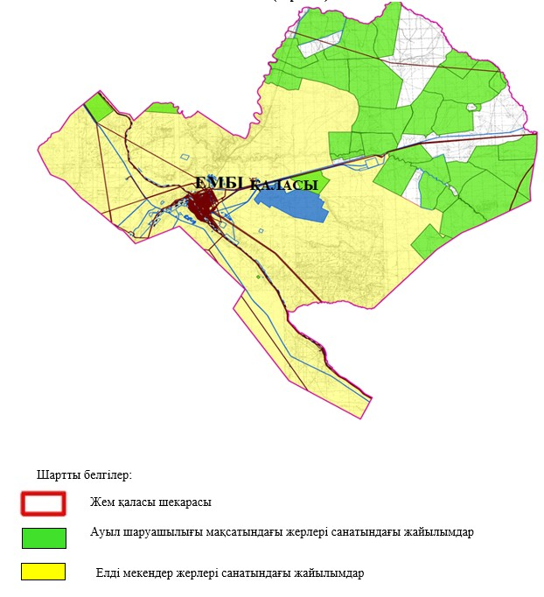

|  |  |
| --- | --- |
|  | Ембі қаласында жайылымдарды басқару және оларды пайдалану жөніндегі 2021-2022 жылдарға арналған жоспарға 2 қосымша |

**Жайылым айналымдарының қолайлы схемалары**

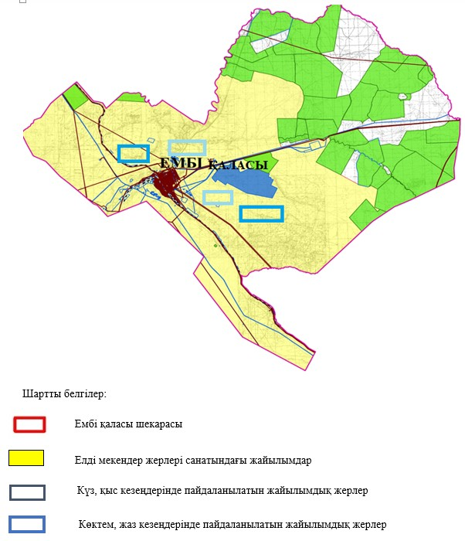

|  |  |
| --- | --- |
|  | Ембі қаласында жайылымдарды басқару және оларды пайдалану жөніндегі 2021-2022 жылдарға арналған жоспарға 3 қосымша |

**Жайылымдардың, оның ішінде маусымдық жайылымдардың сыртқы және ішкі шекаралары мен алаңдары, жайылымдық инфрақұрылым объектілері белгіленген картасы**

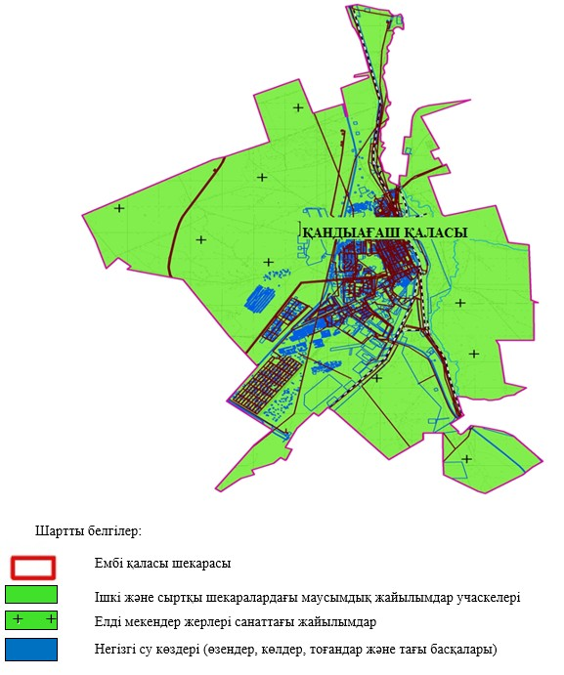

|  |  |
| --- | --- |
|  | Ембі қаласында жайылымдарды басқару және оларды пайдалану жөніндегі 2021-2022 жылдарға арналған жоспарға 4 қосымша |

**Жайылым пайдаланушылардың су тұтыну нормасына сәйкес жасалған су көздеріне (көлдерге, өзендерге, тоғандарға, апандарға, суару немесе суландыру арналарына, құбырлы немесе шахта құдықтарына) қол жеткізу схемасы**

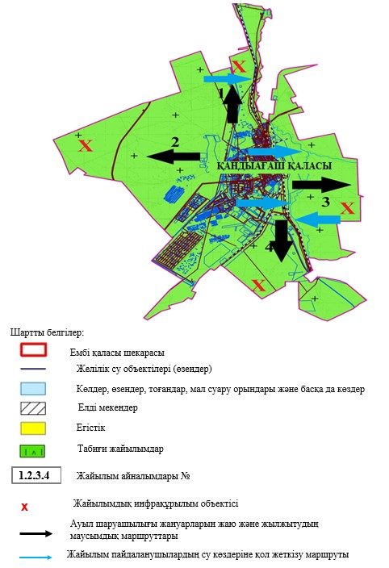

|  |  |
| --- | --- |
|  | Ембі қаласында жайылымдарды басқару және оларды пайдалану жөніндегі 2021-2022 жылдарға арналған жоспарға 5 қосымша |

**Жайылымдары жоқ жеке және (немесе) заңды тұлғалардың ауыл шаруашылығы жануарларының мал басын орналастыру үшін жайылымдарды қайта бөлу және оны берілетін жайылымдарға ауыстыру схемасы**

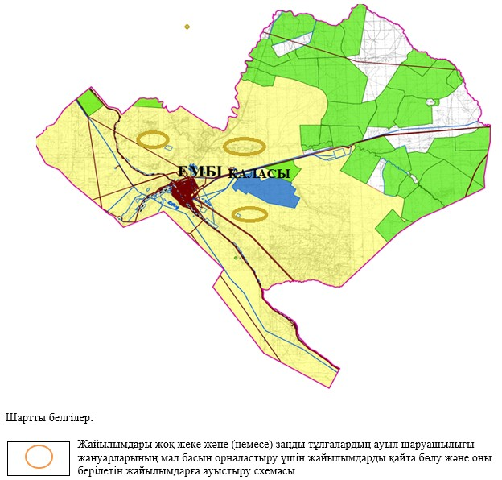

|  |  |
| --- | --- |
|  | Ембі қаласында жайылымдарды басқару және оларды пайдалану жөніндегі 2021-2022 жылдарға арналған жоспарға 6 қосымша |

**Қала маңында орналасқан жайылымдармен қамтамасыз етілмеген жеке және (немесе) заңды тұлғалардың ауыл шаруашылығы жануарларының мал басын шалғайдағы жайылымдарға орналастыру схемасы**

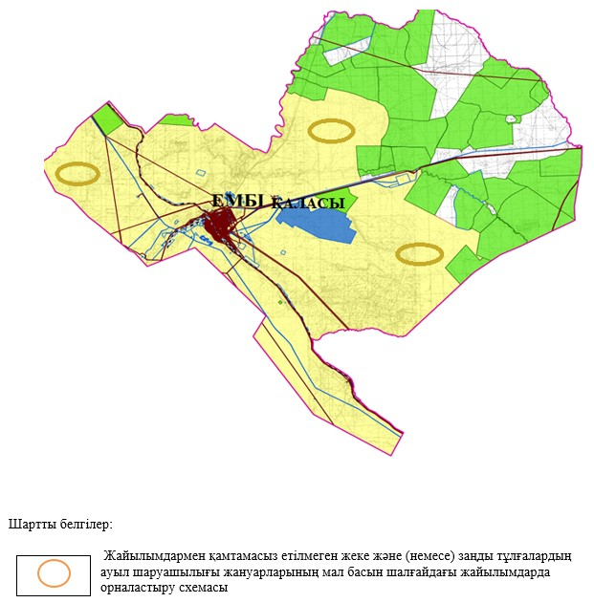

|  |  |
| --- | --- |
|  | Ембі қаласында 2021-2022 жылдарға арналған жайылымдарды және оларды пайдалану басқару жөніндегі жоспарға 7 қосымша |

**Ауыл шаруашылығы жануарларын жаюдың және айдаудың маусымдық маршруттарын белгілейтін жайылымдарды пайдалану жөніндегі күнтізбелік графигі**

|  |  |  |  |  |  |  |  |  |  |
| --- | --- | --- | --- | --- | --- | --- | --- | --- | --- |
| № | Қала атауы | 2021 жылғы қоршаулар саны | | | | 2022 жылғы қоршаулар саны | | | |
| 1 | 2 | 3 | 4 | 1 | 2 | 3 | 4 |
| 1 | Ембі | КЖМ | ЖМ | ДҚ | ЖКМ | КЖМ | ЖМ | ЖКМ | ДҚ |

      Ескерту: аббревиатуралардың толық жазылуы:

      КЖМ –көктемгі-жазғы маусым;

      ЖКМ – жазғы-күзгі маусым;

      ЖМ – жазғы маусым;

      ДҚ – демалушы қоршау

|  |  |
| --- | --- |
|  | Мұғалжар аудандық мәслихатының 2021 жылғы 29 шілдедегі № 73 шешіміне 8 қосымша |

**Жем қаласында жайылымдарды басқару және оларды пайдалану жөніндегі 2021-2022 жылдарға арналған жоспар**

      Осы Жем қаласында жайылымдарды басқару және оларды пайдалану жөніндегі 2021-2022 жылдарға арналған жоспар (бұдан әрі - Жоспар) Қазақстан Республикасының 2001 жылғы 23 қаңтардағы "Қазақстан Республикасындағы жергілікті мемлекеттік басқару және өзін-өзі басқару туралы" Заңына, 2017 жылғы 20 ақпандағы "Жайылымдар туралы" Заңына, Қазақстан Республикасы Премьер-Министрінің орынбасары-Қазақстан Республикасының Ауыл шаруашылығы министрінің 2017 жылдың 24 сәуірдегі № 173 "Жайылымдарды ұтымды пайдалану қағидаларын бекіту туралы" бұйрығына (нормативтік құқықтық актілерді мемлекеттік тіркеу Тізілімінде № 15090 тіркелген), Қазақстан Республикасының Ауыл шаруашылығы министрінің 14 сәуірдегі № 3-3/332 "Жайылымдардың жалпы алаңына жүктеменің рұқсат етілген шекті нормасын бекіту туралы" бұйрығына (нормативтік құқықтық актілерді мемлекеттік тіркеу Тізілімінде № 11064 болып тіркелген) сәйкес әзірленді.

      Жоспар жайылымдарды ұтымды пайдалану, жемшөпке қажеттілікті тұрақты қамтамасыз ету және жайылымдардың тозуы процестерін болғызбау мақсатында қабылданады және ауыл шаруашылығы жануарларын жаю дәстүрі ескеріледі.

      Жоспар құрамында:

      1) құқық белгілейтін құжаттар негізінде жер санаттары, жер учаскелерінің меншік иелері және жер пайдаланушылар бөлінісінде Жем қаласы аумағында жайылымдардың орналасу схемасы (картасы) (1 қосымша);

      2) жайылым айналымдарының қолайлы схемалары (2 қосымша);

      3) жайылымдардың, оның ішінде маусымдық жайылымдардың сыртқы және ішкі шекаралары мен алаңдары, жайылымдық инфрақұрылым объектілері белгіленген картасы (3 қосымша);

      4) жайылым пайдаланушылардың су тұтыну нормасына сәйкес жасалған су көздеріне (көлдерге, өзендерге, тоғандарға, апандарға, суару немесе суландыру арналарына, құбырлы немесе шахта құдықтарына) қол жеткізу схемасы (4 қосымша);

      5) жайылымдары жоқ жеке және (немесе) заңды тұлғалардың ауыл шаруашылығы жануарларының мал басын орналастыру үшін жайылымдарды қайта бөлу және оны берілетін жайылымдарға ауыстыру схемасы (5 қосымша);

      6) қала маңында орналасқан жайылымдармен қамтамасыз етілмеген жеке және (немесе) заңды тұлғалардың ауыл шаруашылығы жануарларының мал басын шалғайдағы жайылымдарда орналастыру схемасы (6 қосымша);

      7) ауыл шаруашылығы жануарларын жаюдың және айдаудың маусымдық маршруттарын белгілейтін жайылымдарды пайдалану жөніндегі күнтізбелік графигі (7 қосымша);

      8) тиісті әкімшілік-аумақтық бірлікте жайылымдарды ұтымды пайдалану үшін қажетті өзге де талаптарды қамтиды.

      Жоспар жайылымдарды геоботаникалық зерттеп-қараудың жай-күйі туралы мәліметтер, ветеринариялық-санитариялық объектілер туралы мәліметтер, иелерін – жайылым пайдаланушыларды, жеке және (немесе) заңды тұлғаларды көрсете отырып, ауыл шаруашылығы жануарлары мал басының саны туралы деректер, ауыл шаруашылығы жануарларының түрлері мен жыныстық жас топтары бойынша қалыптастырылған үйірлердің, отарлардың, табындардың саны туралы деректер, шалғайдағы жайылымдарда жаю үшін ауыл шаруашылығы жануарларының мал басын қалыптастыру туралы мәліметтер, екпе және аридтік жайылымдарда ауыл шаруашылығы жануарларын жаю ерекшеліктері, малды айдап өтуге арналған сервитуттар туралы мәліметтер, мемлекеттік органдар, жеке және (немесе) заңды тұлғалар берген өзге де деректер ескеріле отырып қабылданған.

      Жем қаласы аумағының жалпы көлемі 20 804 гектар, оның ішінде жайылым жерлері – 20423 гектар, 381 гектар басқа алаптар.

      Жер санаттары бойынша:

      елді мекендердің жері – 20 804 гектар болып бөлінеді.

      Табиғи жағдайлар бойынша Жем қаласының аумағы агроклиматтық көрсеткіш бойынша құрғақ далалық аймаққа жатады қатал ұзақ қыста, қысқа қалыпты ыстық жазда, қыстың және жаз температураларының күрт қарама-қайшылықтарымен, жылдық жауын-шашынның аз мөлшерімен, құрғақшылықпен сипатталады. Өсімдік жамылғысы әртүрлі, селеулі-бетегелі жусанды және бетегелі-жусанды, тобылғы-қараған бұталы өсімдіктер. Топырағы қызыл қоңыр, қоңыр, аз гумусты. Жем қаласының кей аумақтары жайпақ-еңісті жазықтан, қатты жырылған жыралардан құралған. Өсімдік жамылғысы тұрақты емес және жеткіліксіз ылғалданған жағдайда, жалпы жазықтық сипатты және аздаған қанық түрлерімен ерекшеленді. Жер оты көктемгі-жазғы-күзгі жайылым ретінде қолданылады, жер бедерінің жағдайына қарай шөп шабуға да болады. Жайылымды тиімді пайдалану, тозуының алдын алу әрбір малды оған қолданылатын шөптің қажеттілігіне қарай орналастыру болып табылады. Ал Жем қаласы жайылымдарына жалпы сипаттама жасайтын болсақ, олардың өнімділігі тұрақты емес, жауын-қардың аз-көптігіне қарап әр жылдарда өзгеріп отырады. Шөбінің өнімділігі жылдың ауа райының жағдайына қарай, гектарына 1,0 центнерден 3 центнерге дейін болады. Жайылым шөбінің аздығы және маусымдап пайдаланылатын жайылымдардың бытыраңқылығы себепті малды алыстағы көктемгі, жазғы және күзгі-қысқы жайылымдарға жаюды керек етеді.

      2021 жылдың 1 қаңтарына Жем қаласында (халықтың жеке ауласы) ірі қара мал 172 бас, оның ішінде аналық мал басы 105 бас, 613 бас қой және ешкілер, 25 бас жылқы бар.

      Жайылым көлемі 20 423 гектарды құрайды.

      Жем қаласында 1 мал дәрігерлік пункті, 1 мал көміндісі бар.

      Жайылымдық жемшөп жануарлар рационының едәуір бөлігін құрайды. Шөпте азыққа қарағанда әлдеқайда көп қоректік заттар бар. Малды жайылымда ұстау жақсы дамуына ықпал етеді және жануарлардың өсуін күшейтеді, сау төл алу үшін қолайлы жағдайлар жасалады.

      Жем қаласында табиғи жайылымдардың маусымдық сипаты айқын байқалады. Жем қаласы аумағында мәдени және аридтік жайылымдар жоқ. Барлық жайылымдар саны мен мөлшері жайылымның шығымдылығына, мал санына және жасыл шөпті азықтандыру нормаларына байланысты учаскелерге (қоршауларға) бөлінеді. Қала маңындағы жайылымдарды тыныстандырып, демалдыру үшін маусымдық жайылымдарды көшпелі жолмен дәстүрлі пайдаланған жөн, ал алыс маусымдық жайылымдарда алдын ала белгіленген учаскелерде мал жаю керек. Жайылымдарды тиімді пайдалану оны пайдалану мерзімінің түрлі схемасын кезектестіру жолымен жүргізіледі. Жайылым айналымы деп табиғи жайылымдарды бір жылдан бастап жақсартуға бағытталған немесе оның өнімділігін төмендетпей бірнеше жылдан кейін қайталанатын шаралар жүйесі түсініледі. Жалпы, жайылым айналымы мен қоршаған ортаны пайдалану жүйесін қолдану, маусымдар бойынша кезектестіру, өсімдіктердің өнімділігін сақтауға мүмкіндік береді.

      Жем қаласындағы кең таралған бетеге, селеу, жусан мен әртүрлі шөптерден тұратын жайылымдар үшін барынша қолайлысы жыл сайын ретімен, жылдың барлық маусымында мал жайып, кезек-кезек 4-белдеулі жайылым айналымын жасау. Әрбір малды қоршап бағатын учаскелер жыл бойы тек бір маусым пайдалануы тиіс, егер учаске көктемде пайдаланылса, келесі жылы бұл учаске жазда, ал келесі жылы күзде пайдалануы тиіс. Тек осы жағдайда ғана жайылымдық өсімдіктердің тұқым тастауы мүмкін және азып тозған учаскелер бұрынғы өнімділігін қалпына келтіре алады.

      Жайылымдық процесті реттеу, жайылымның айдау кезектілігі, тыңайтқыштар, өсімдіктерді себу жайылымдардың жалпы өнімділігін арттырады және олардың сақталуын қамтамасыз етеді.

      Жем қаласында мал айдауға арналған сервитуттар орнатылмаған.

      Жоғарыда баяндалғанның негізінде, Қазақстан Республикасының "Жайылымдар туралы" Заңының 15 бабына сәйкес жергілікті халықтың мұқтаждығы үшін (Жем қаласы) ауылшаруашылығы жануарларының аналық (сауын) мал басын ұстау бойынша елді мекеннің 1 050 гектар бар жайылымдық алқаптарында, жүктеме нормасы 10 гектар/бас болғанда қажеттілік туындамайды.

      Жүктеме нормасы ірі қара мал басына 10 гектар/бас, қой мен ешкілер – 2 гектар/бас, жылқы – 12 гектар/бас болғанда жергілікті халықтың басқа ауылшаруашылығы малдарын жаю бойынша жайылымдық жерлердің қажеттілігі туындамайды.

      Қажеттілік:

      ірі қара мал үшін – 172 бас х 10 гектар/бас = 1 720 гектар;

      қой мен ешкілер үшін – 613 бас х 2 гектар/бас = 1 226 гектар;

      жылқы үшін – 25 бас х 12 гектар/бас = 300 гектар;

      1720+1226+300 = 3 246 гектар.

|  |  |
| --- | --- |
|  | Жем қаласында жайылымдарды басқару және оларды пайдалану жөніндегі 2021-2022 жылдарға арналған жоспарға 1 қосымша |

**Құқық белгілейтін құжаттар негізінде жер санаттары, жер учаскелерінің меншік иелері және жер пайдаланушылар бөлінісінде Жем қаласы аумағында жайылымдардың орналасу схемасы (картасы)**

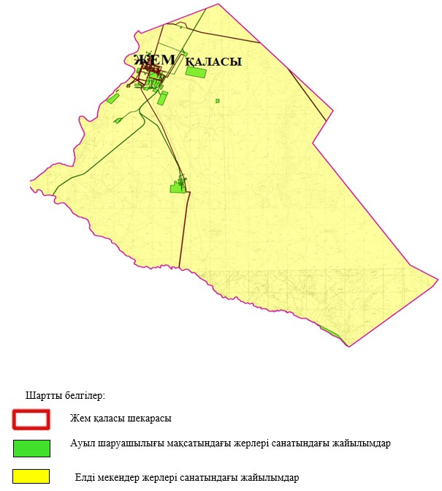

|  |  |
| --- | --- |
|  | Жем қаласында жайылымдарды басқару және оларды пайдалану жөніндегі 2021-2022 жылдарға арналған жоспарға 2 қосымша |

**Жайылым айналымдарының қолайлы схемалары**

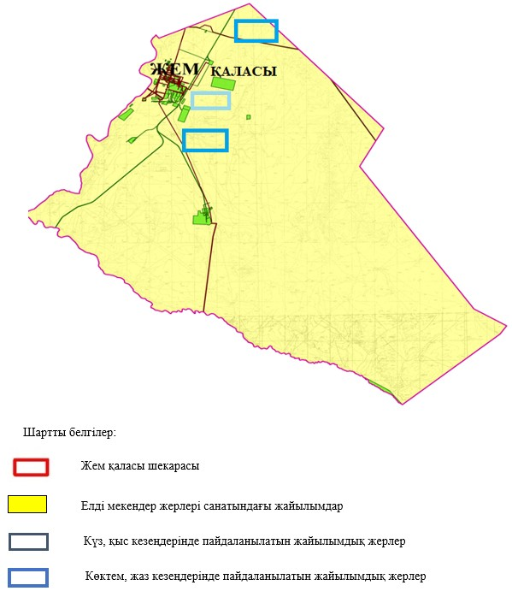

|  |  |
| --- | --- |
|  | Жем қаласында жайылымдарды басқару және оларды пайдалану жөніндегі 2021-2022 жылдарға арналған жоспарға 3 қосымша |

**Жайылымдардың, оның ішінде маусымдық жайылымдардың сыртқы және ішкі шекаралары мен алаңдары, жайылымдық инфрақұрылым объектілері белгіленген картасы**

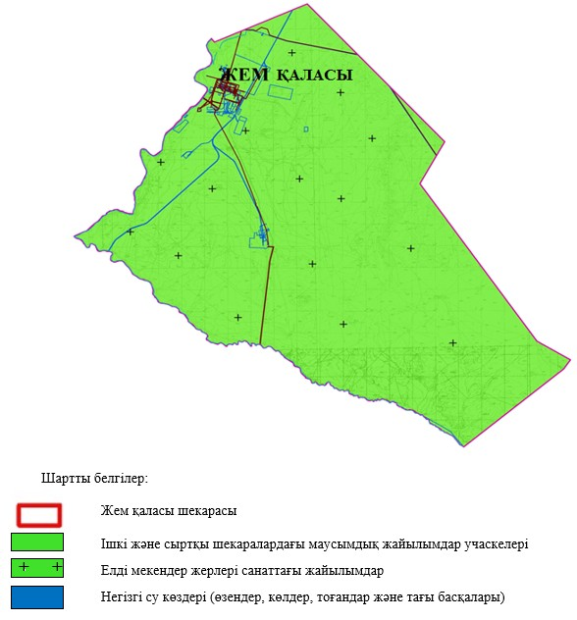

|  |  |
| --- | --- |
|  | Жем қаласында жайылымдарды басқару және оларды пайдалану жөніндегі 2021-2022 жылдарға арналған жоспарға 4 қосымша |

**Жайылым пайдаланушылардың су тұтыну нормасына сәйкес жасалған су көздеріне (көлдерге, өзендерге, тоғандарға, апандарға, суару немесе суландыру арналарына, құбырлы немесе шахта құдықтарына) қол жеткізу схемасы**

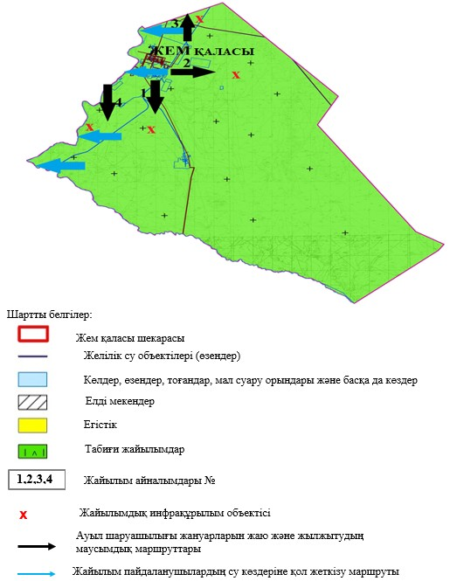

|  |  |
| --- | --- |
|  | Жем қаласында жайылымдарды басқару және оларды пайдалану жөніндегі 2021-2022 жылдарға арналған жоспарға 5 қосымша |

**Жайылымдары жоқ жеке және (немесе) заңды тұлғалардың ауыл шаруашылығы жануарларының мал басын орналастыру үшін жайылымдарды қайта бөлу және оны берілетін жайылымдарға ауыстыру схемасы**

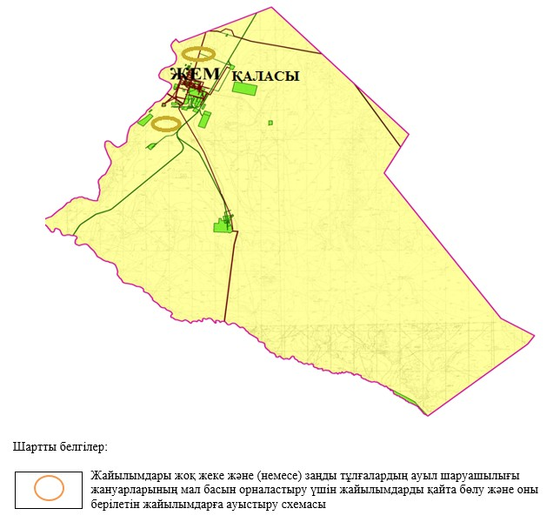

|  |  |
| --- | --- |
|  | Жем қаласында жайылымдарды басқару және оларды пайдалану жөніндегі 2021-2022 жылдарға арналған жоспарға 6 қосымша |

**Қала маңында орналасқан жайылымдармен қамтамасыз етілмеген жеке және (немесе) заңды тұлғалардың ауыл шаруашылығы жануарларының мал басын шалғайдағы жайылымдарға орналастыру схемасы**

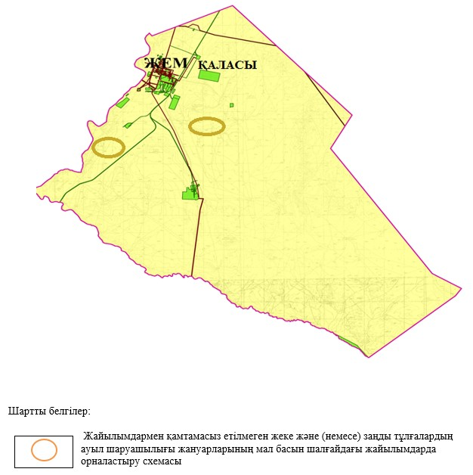

|  |  |
| --- | --- |
|  | Жем қаласында 2021-2022 жылдарға арналған жайылымдарды және оларды пайдалану басқару жөніндегі жоспарға 7 қосымша |

**Ауыл шаруашылығы жануарларын жаюдың және айдаудың маусымдық маршруттарын белгілейтін жайылымдарды пайдалану жөніндегі күнтізбелік графигі**

|  |  |  |  |  |  |  |  |  |  |
| --- | --- | --- | --- | --- | --- | --- | --- | --- | --- |
| № | Қала атауы | 2021 жылғы қоршаулар саны | | | | 2022 жылғы қоршаулар саны | | | |
| 1 | 2 | 3 | 4 | 1 | 2 | 3 | 4 |
| 1 | Жем | КЖМ | ЖМ | ДҚ | ЖКМ | КЖМ | ЖМ | ЖКМ | ДҚ |

      Ескерту: аббревиатуралардың толық жазылуы:

      КЖМ –көктемгі-жазғы маусым;

      ЖКМ – жазғы-күзгі маусым;

      ЖМ – жазғы маусым;

      ДҚ – демалушы қоршау

© 2012. Қазақстан Республикасы Әділет министрлігінің «Қазақстан Республикасының Заңнама және құқықтық ақпарат институты» ШЖҚ РМК